Уважаемый пользователь

Данная инструкция поможет Вам ознакомиться с Вашим сварочным аппаратом. Внимательно прочитайте данную инструкцию, чтобы знать все многочисленные возможности и полезные свойства Вашего аппарата. Также просим Вас обратить особое внимание на правила техники безопасности и неукоснительно следовать им.

Правильная бережная эксплуатация аппарата значительно продлит срок службы, увеличит надежность и позволит достичь самого высокого качества сварных соединений.

Спецификация аппарата может быть изменена без оповещения всех пользователей.

Модель Вашего аппарата:
- ATIG315/500/630PAC
- ATIG500/630PAC-A
- ATIG315/500/630PAC-C
- ATIG315/500/630PACIII
Выберите Вашу модель в Содержании.

Внимание:
Обратите особое внимание на правила техники безопасности и следуйте им неукоснительно во избежание травм или повреждения оборудования.

Правила безопасности
Опасность! |  | “Опасность!” обозначает прямую угрозу, которая может привести к гибели или серьезным травмам персонала.
Угроза! |  | “Угроза!” обозначает потенциально опасную ситуацию, которая может привести к гибели или травмам персонала. Возможно опасные ситуации описываются в тексте.
Внимание! |  | “Внимание!” обозначает возможно опасную ситуацию, которая может привести к травмам различной тяжести и повреждению оборудования.
Внимание! |  | “Внимание!” обозначает ситуацию, создающую возможность повреждения сварочного оборудования либо возникновения дефектов сварного шва
Важно! |  | “Важно!” обозначает практические советы и подсказки. Это не является сигналом об угрозе персоналу или оборудованию.
Использовать только по прямому назначению |  | - Сварочный аппарат может быть использован только по прямому назначению.  - Использование аппарата для других целей и при несоблюдении правил эксплуатации считается использованием не по назначению. За повреждения и выход из строя аппарата при использовании не по назначению производитель ответственности не несет.
Правила безопасности |  | - Оператор должен быть ознакомлен с правилами безопасности перед началом работы. Все световые сигналы аппарата должны нормально работать и не быть заклеены, закрашены или закрыты.
Охрана труда |  | - Пользователь обязан проходить инструктаж по технике безопасности в установленные сроки.  - Рекомендуется каждые 3-6 месяцев проводить регулярное техническое обслуживание аппарата.
Удар электрическим током может привести к гибели |  | - Касание оголенного электропровода может привести к удару током. Сварочный электрод и обратный кабель находятся под напряжением, когда аппарат включен. Сетевой контур высокого напряжения также находятся под напряжением, когда аппарат включен. При MIG/MAG сварке проволока, ролики, канал подачи проволоки и все металлические детали, касающиеся проволоки, находятся под напряжением.  - Не касайтесь деталей под напряжением голой кожей или в мокрой одежде.  - Во время сварки на сварщике должны быть сухие защитные перчатки без дырок и защитная одежда  - Корпус аппарата должен быть заземлен, все токопроводящие детали должны быть изолированы.  - Подсоедините сетевой кабель согласно инструкции по эксплуатации. При сборке и монтаже аппарат должен быть отключен от сети.  - При сварке в опасных условиях (замкнутое пространство, повышенная влажность, запыленность, стесненное положение сварщика и др.) следует применять оборудование с повышенными требованиями безопасности: полуавтоматы MIG сварки, аппараты TIG сварки и аппараты ММА сварки с функцией VRD.  - Подсоединение электрододержателя, зажима заземления и клемм сварочных кабелей производить после отделения аппарата. Поврежденные детали сварочной цепи должны быть немедленно заменены.
Электромагнитные поля могут быть опасны |  | - Электромагнитные поля могут вызвать сбои в работе следующей техники:  - Датчики и системы передачи данных  - интернет и теленавигация  - измерительные и калибровочные приборы  - Слуховые аппараты и кардиостимуляторы  - Меры по предотвращению:  - Правильное подключение к сети  Проверьте правильность подключения оборудования к сети.  - Сварочный кабель и кабель заземления  По возможности должны быть максимально короткими  Подсоединяйте кабель заземления к свариваемой детали по возможности ближе к зоне сварки.  Сварочные кабели должны находиться максимально дальше от других провдов.
Излучение дуги может обжечь . | 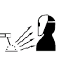 | - Излучение дуги может обжечь глаза и кожу.  - Сварку выполнять в сварочной маске и специальной защитной одежде во избежание ожогов глаз и кожи.  - Огораживайте место сварки перегородками и специальными светонепроницаемыми шторами из негорючего материала для защиты постороннего персонала от воздейстия излучения дуги.
Сварочные газы и аэрозоль опасны |  | - При сварке появляется газ и аэрозоль, вдыхание которых опасно для здоровья..  - При сварке не держите голову в потоке дыма  - Обеспечте достаточную вентиляцию зоны сварки либо используйте сварочную маску с принудительной подачей свежего воздуха.  - Защитный газ и сварочный аэрозоль вытесняют кислород из воздуха. Проверяйте вентиляцию участка сварки перед началом работы при работе в замкнутых пространствах.
Сварочные брызги и искры от болгарки могут вызвать пожар | 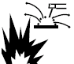 | - Когда сварка не производится, убедитесь, что кончик электрода не касается рабочей детали или земли. Случайный контакт может вызвать искры, перегрев или возгорание.  - Сварка в замкнутых пространствах (контейнеры, баки) может вызвать возгорание или взрыв. Тщательно выполняйте требования пожарной безопасности.  - При дуговой строжке принимайте специальные меры пожарной безопасности.  - Надевайте незамасленную защитную одежду: кожаные перчатки, защитную куртку, штаны сварщика, защитные ботинки и подшлемник.  - В зоне сварки не должно быть легковоспламеняющихся материалов.  - Участок сварки должен быть оснащен огнетушителем и первичными средствами пожаротушения.  - Удаляйте огарок ММА электрода из электрододержателя после завершения сварки. Заводите кончик MIG проволоки обратно в горелку.  - Используйте правильные предохранители и автоматы.
Газовый баллон может взорваться | 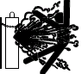 | - Газовый баллон содержит газ под давлением. Поврежденный баллон может взорваться. Не допускайте нагрева или повреждения баллонов.  - Для транспортировки газовых баллонов используйте специальные носилки или тележки, чтобы исключить падение и удары баллонов.  - При работе закрепляйте баллоны в специальной стойке или рампе в вертикальном положении во избежание падения или удара баллонов.  - Не касайтесь газовых баллонов сварочным электродом, электрододержателем, зажимом заземления и другими частями под напряжением. Располагайте сварочные кабели по возможности дальше от баллонов.  - Используйте газовые редукторы, подходящие по марке и давлению газа.  - Все газовые баллоны, редукторы, шланги, фитинги должны быть в исправном состоянии.  - При хранении и транспортировке надевайте защитные колпаки на вентили баллонов.
Ожоги от горячих деталей |  | - Не касайтесь горячих деталей голой кожей или руками  - Для работы с горячими деталями используйте специальные зажимы, пассатижи или толстые перчатки
Летящая стружка или пыль могут повредить глаза | 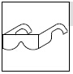 | - При зачистке болгаркой или щеткой летит пыль и металлическая стружка, которая может повредить глаза.  - При зачистке и отбивании шлака используйте защитный шлем или очки..
Шум может вызвать повреждение слуха |  | - Высокий уровень шума от некоторых процессов может вызвать повреждение слуха.  - При высоком уровне шума используйте наушники или беруши
Подвижные части могут вызвать травмы |  | - Избегайте контакта с подвижными частями, такими как вентиляторы.  - Избегайте контакта с местами зажимов, такими как подающие ролики.  - Закрывайт все дверцы, панели, защитные решетки и кожухи.  - Сервисное обслуживание должен выполнять только допущенный персонал.  - Сервисное обслуживание выполнять только при выключенном из сети аппарате.
Превышение цикла ПВ вызывает перегрев | 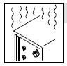 | - Используйте аппарат в соответствие с циклом ПВ.  - Давайте аппарату остыть.  - Не перекрывайте поток охлаждающего воздуха к аппарату.
Маркировки безопасности |  | Оборудование с маркировкой CE полностью соответствует требованиям безопасности EN 60 974.
 |  | Оборудование с маркировкой CCC полностью соответствует требованиям электробезопасности КНР .

Содержание
1-Основные сведения 9
1-1 Свойства источника тока 9
1-2 Принцип работы 9
1-3 Вольт-амперные характеристики 9
1-4 Цикл ПВ 10
1-5 Применение 10
1-6 Предупреждающий ярлык 11
2- Свойства моделей 12
3- Перед вводом в эксплуатацию 13
3-1 Запрет использования не по назначению 13
3-2 Правила установки аппарата 13
3-3 Подключение источника тока 13
3-4 Сварочные кабели 13
4- ATIG315/500/630PAC 15
4-1 Конфигурация аппарата 15
4-2 Основные блоки 15
4-3 Панель управленияl 16
4-4 Интерфейс 27
4-5 Блок жидкостного охлаждения 29
4-6 Сборка и подключение 30
4-7 Технические характеристики 38
4-8 Список основных деталей 40
5- ATIG500/630PAC-A 48
5-1 Конфигурация аппарата 48
5-2 Основные блоки 48
5-3 Панель управления 49
5-4 Интерфейс 49
5-5 Блок жидкостного охлаждения 49
5-6 Сборка и подключение 50
5-7 Технические характеристики 50
5-8 Список основных деталей 50
6-ATIG315/500/630PAC-C 51
6-1 Конфигурация аппарата 51
6-2 Основные блоки 51
6-3 Панель управления 51
6-4 Интерфейс 52
6-5 Блок жидкостного охлаждения 52
6-6 Сборка и подключение 52
6-7 Технические характеристики 53
6-8 Список основных деталей 53
7-ATIG315/500/630PACIII 62
7-1 Конфигурация аппарата 62
7-2 Основные блоки 62
7-3 Панель управления 62
7-4 Интерфейс 78
7-5 Блок жидкостного охлаждения 78
7-6 Сборка и подключение 78
7-7 Технические характеристики 79
7-8 Список соновных деталей 81
8-Неисправности 88
9-Техобслуживание 89

1- ОСНОВНЫЕ СВЕДЕНИЯ

1-1 Свойства источника тока
Источники тока этой серии имеют микропроцессорное управление и используют технологию MCU + DSP для максимальной точности контроля. Цифровое управление обеспечивает очень высокую стабильность дуги и позволяет достичь отличный результат сварки.

Главные преимущества:
- Стабильные вольт-амперные характеристики
- Высокий коэффициент мощности
- Простой и понятный интерфейс
- Высокая точность настроек, многофункциональность
- Возможность записи в памяти до 30 режимов сварки Job
- Легкое зажигание дуги, ВЧ-способом или Lift TIG
- Многоступенчатая защита
- Функция умного вентилятора продляет срок службы вентилятора
- Многочисленные формы волны сварочного АС тока для сварки алюминия
- Дистанционный регулятор или педаль как опции

1-2 Принцип работы
Инверторная система IGBT улучшает быстроту и динамику отклика и значительно уменьшает размеры и массу аппарата. Замкнутая цепь контроля с обратной связью обеспечивает высокую стабильность параметров дуги даже при колебаниях сетевого напряжения, обеспечивая превосходный результат сварки. Принципиальная схема показана на Рис. 1-2-1:
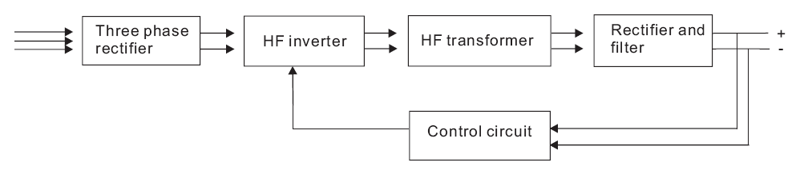
Рис. 1-2-1: Принцип работы

1-3 Вольт-амперные характеристики
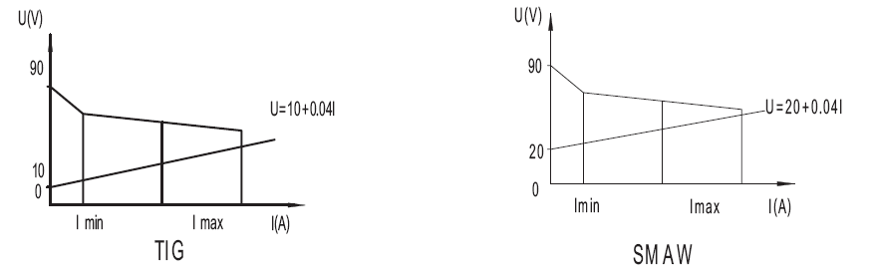 Рис.1-3-1: Вольт-амперные характеристики

1-4 Цикл ПВ
ПВ рассчитывается по времени горения дуги в течение 10-минутного цикла, при котором аппарат может варить без перегрева. При перегреве включается защита от перегрева, сварка остановится, вентилятор продолжает работать. Подождите 15 минут, пока вентилятор охладит аппарат. После перегрева рекомендуется снизить силу тока или увеличить время отдыха аппарата.

Внимание! Частое превышение цикла ПВ может вывести из строя аппарат и значительно снижает срок службы
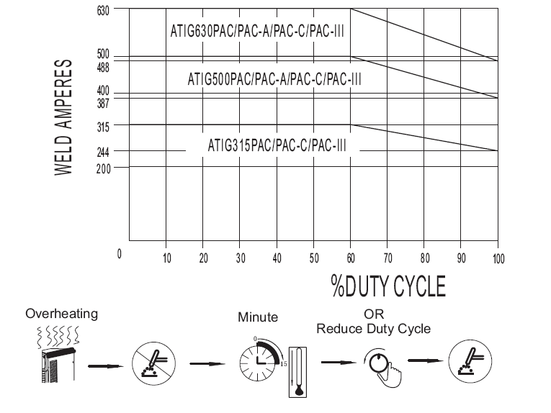
Рис.1-4-1: Цикл ПВ

1-5 Применение
Аппараты этой серии могут сваривать многие металлы различными способами: углеродстую сталь, нержавеющую сталь, медь, титан, алюминий и Al-Mg сплавы и др.

Основные области применения:
- Автомобильная промышленность
- Авиация
- Химическая промышленность
- Сварка сосудов, работающих под давлением
- Судостроение и буровые платформы
- Энергетика
- Транспорт и грузоперевозки
- Тяжелое машиностроение
- и др.
1-6 Предупреждающий ярлык
Предупреждающий ярлык наклеен на поверхности аппарата.
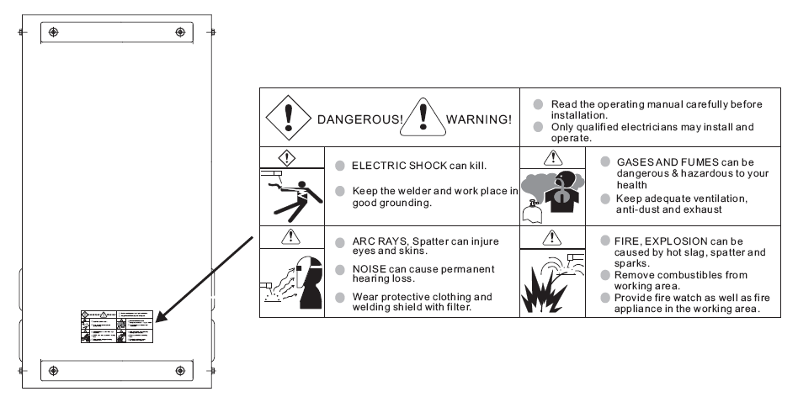
Рис. 1-6-1: Предупреждающий ярлык

2- Свойства моделей
Для качественной сварки различных металлов и соединений требуются различные сварочные параметры. Различные модели аппаратов подходят для сварки разных швов и металлов.

● ATIG315/500/630PAC
Полностью цифровой сварочный аппарат, понятная панель управления и превосходная регулировка. Способы сварки ММА, DC TIG, DC Pulse TIG, AC TIG and AC Pulse TIG. Длина кабелей сварочной цепи ATIG500/630PACдо 50м.

● ATIG500/630PAC-A
Имеет все функции ATIG315/500/630PAC, + возможность синхронной работы.

● ATIG315/500/630PAC-C
Имеет все функции ATIG315/500/630PAC, + возможность подключения дистанционного регулятора.

● ATIG315/500/630PAC-III
Аппарат с полностью цифровым управлением имеет самый точный контроль параметров. Кроме функций ATIG315/500/630PAC, аппарат может выдавать 5 форм волны переменного сварочного тока. Возможность записи в памяти до 30 режимов сварки JOB и возможность синхронной работы.

3- ПЕРЕД ВВОДОМ В ЭКСПЛУАТАЦИЮ
Угроза! Неправильная эксплуатация оборудования может привести к травмам персонала или повреждению оборудования. Внимательно прочитайте инструкцию перед использованием оборудования.

3-1 Запрет использования не по назначению
Сварочный аппарат может использоваться только для TIG и ММА сварки. Использование аппарата для других целей или другим способом считается использованием не по назначению. Производитель не несет ответственности за использование аппарата не по назначению. Монтаж, эксплуатация и сервис должны выполняться строго в соответствии с требованиями данной инструкции.

3-2 Правила установки аппарата
Класс защиты аппарата IP21S (опция IP23S). Однако главные внутренние компоненты защищены дополнительно.
Угроза! Аппарат не бросать и не кантовать, это опасно. Размещать аппарат на надежной ровной поверхности, предохранять от падений.
Вентиляция аппарата очень важна для безопасной работы. При установке аппарата проверьте доступ охлаждающего воздуха к вентиляторам аппарата. По возможности не допускать попадания пыли и металлической стружки с охлаждающим воздухом внутрь аппарата.

3-3 Подключение источника тока
- Источник тока рассчитан на работу от сетевого напряжения, заявленного в инструкции.
- Сетевые кабели и розетки должны подсоединяться в соответствии с требованиями электробезопасности.

Внимание! Неправильное подключение источника тока может привести к поломке. Сетевой кабель и предохранители должны подбираться в соответствии с сетевым напряжением. Строго следовать требованиям данной инструкции

3-4 Сварочные кабели
При AC TIG сварке обратите внимание на следующее:
a. Сварочные кабели должны быть максимально короткими;
b. При использовании длинных кабелей руководствуйтесь схемами на Рис. 3-4-1.
Неправильно  Сварочный и обратный кабели свернуты в одну катушку. | 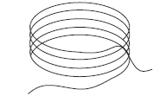
Правильно  Распрямить сварочный и обратный кабель и расположить по возможности ближе друг у другу. | 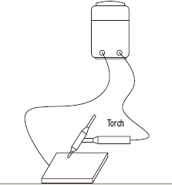
Правильно  Если сварочные кабел необходимо свернуть, сверните сварочный кабель и кабель заземления в отдельные бухты с разным направлением витков.  Количество витков в обеих бухтах должно быть одинаковое.  Храните сварочный кабель и кабель заземления тем же вышеуказанным способом. | 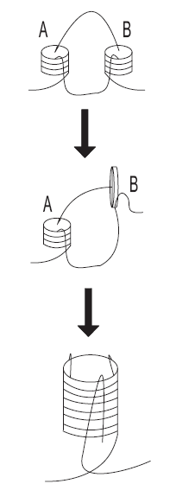
Рис. 3-4-1: Сварочные кабели

4- ATIG315/500/630PAC

4-1 Конфигурация аппарата
Аппараты этой серии имеют модульную конструкцию и могут поставляться в разной конфигурации в зависимости от потребностей заказчика. 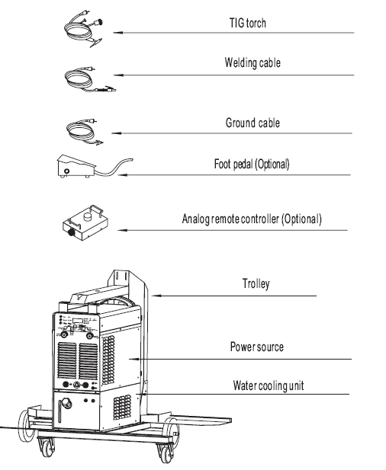
Рис. 4-1-1: Конфигурация аппарата

4-2 Основные блоки
Сварочный аппарат ATIG315/500/630PAC состоит из следующих блоков:
● TIG сварка
- Источник тока
- Обратный кабель
- TIG горелка (газовое или жидкостное охлаждение)
- Блок жидкостного охлаждения горелки (опция)
- Транспортная тележка
- Газовый баллон, редктор, шланги
● ММА сварка
- Источник тока
- Обратный кабель
- Сварочнй кабель с электрододержателем

4-3 Панель управления
Панель управления понятная и простая в настройке. Выбор режимов и параметров, а также регулировка значений параметров осуществляется различными кнопками и вращением регуляторов.

Внимание! Некоторые параметры и настройки могут oтличаться от описанных в инструкции, если аппарат имеет другую версию программного обеспечения.
Внимание! Использование аппарата не по назначению может привести к травмам персонала или повреждению оборудования. Используйте аппарат только в соответствии с инструкцией.
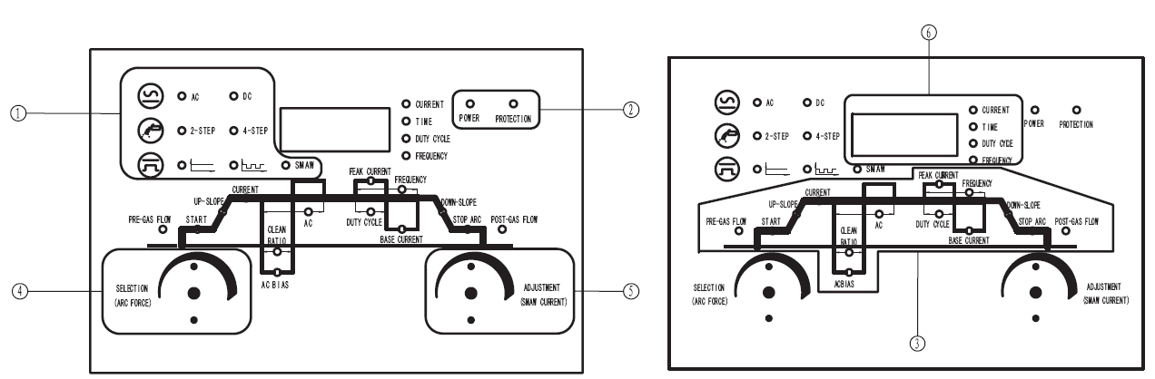
Рис. 4-3-1: Панель управления


Кнопка переключения AC TIG и DC TIG сварки, выбранный способ подсвечивается светоиндикатором.
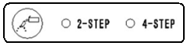
Кнопка переключения 2-тактного и 4-тактного режима работы, выбранный режим подсвечивается светоиндикатором.
Режимы работы горелки:
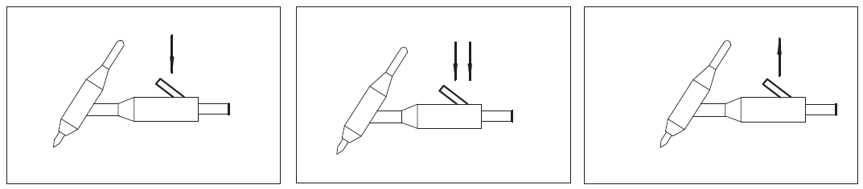
Рис. 4-3-2: Нажмите триггер Рис. 4-3-3: Удерживайте триггер Рис. 4-3-4: Отпустите триггер
2-тактный режим (Рис. 4-3-5):
a. Нажмите и удерживайте триггер горелки для начала сварки.
● Открывается соленоидный клапан, защитный газ подается для вытеснения воздуха из шлангов и сопла горелки и для обдува места начала сварки (время подачи газа определяется длиной шлангов горелки). Затем происходит зажигание дуги ВЧ-методом и начало сварки
● Сварочный ток плавно возрастает от поисковой дуги до рабочего значения.

b. Отпустите триггер горелки и останоите сварку.
● Отпустите триггер горелки, сварочный ток плавно опустится до тока заварки кратера и затем через заданное время заварки кратера дуга погаснет.
● Соленоидный клапан открыт в течение заданного времени (время подачи газа после сварки), при этом защитный газ защищает горячую сварочную ванну и вольфрамовый электрод. Далее соленоидный клапан закроется, и подача защитного газа прекратится
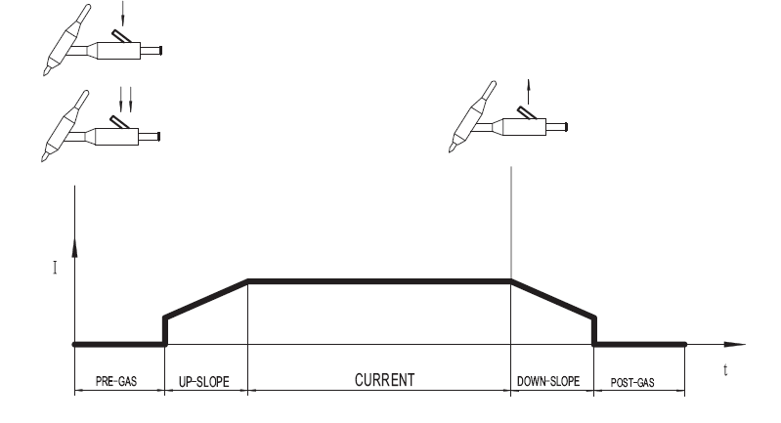
Рис. 4-3-5: 2-тактный режим работы
4-тактный режим работы (Рис. 4-3-6):

a. Нажмите и удерживайте триггер горелки для начала сварки
● Открывается соленоидный клапан, защитный газ подается для вытеснения воздуха из шлангов и сопла горелки и для обдува места начала сварки (время подачи газа определяется длиной шлангов горелки). Затем происходит зажигание дуги ВЧ-методом и начало сварки
● Подается сварочный ток поисковой дуги. Время тока поисковой дуги определяется временем нажатия и удержания триггера.

b. Отпустите триггер горелки
● Сварочный ток плавно возрастет с уровня поисковой дуги до рабочего уровня за заданное время нарастания.
● Если поисковая дуга не нужна, не удерживайте триггер горелки. Быстро нажимте и отпустите триггер горелки, и сварочный ток вырастет сразу до рабочего уровня.

c. Нажмите и удерживайте триггер горелки еще раз для завершения сварки.
● Сварочный ток плавно опустится за заданное время убывания с рабочего значения до уровня заварки кратера.
● Время заварки кратера определяется временем удержания триггера.

d. Отпустите триггер горелки
● Сварочный ток опустится до нуля и дуга погаснет. Соленоидный клапан открыт в течение заданного времени (время подачи газа после сварки), при этом защитный газ защищает горячую сварочную ванну и вольфрамовый электрод. Далее соленоидный клапан закроется, и подача защитного газа прекратится
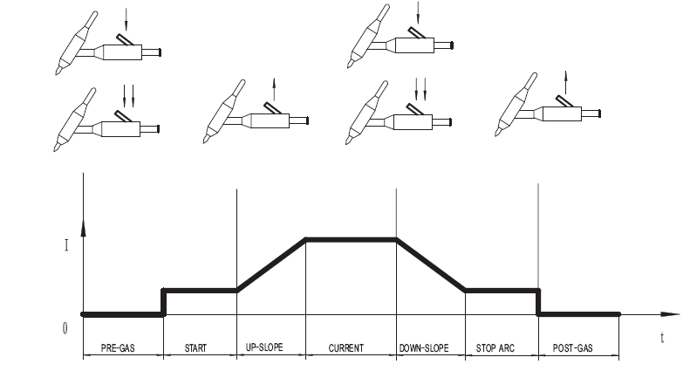
Рис. 4-3-6: 4-тактный режим работы

Нажимайте эту кнопку для выбора режима сварки: TIG, Pulse TIG и SMAW. Выбранный режим подсвечивается светоиндикатором.
Внимание: ММА сварка возможна только DC током.



Подсвечен при включенном аппарате; не горит при неполадках сети.

Не горит при нормальной работе. Подсвечен при перегреве аппарата или скачке напряжения сети. Код ошибки появится на дисплее.
Коды ошибок:
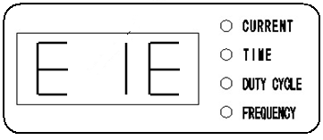 | ＆ | 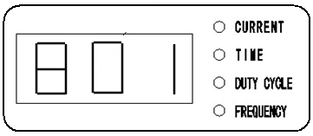
Причина: Защита от скачков напряжения
Устранение: Обратитесь в сервисный центр
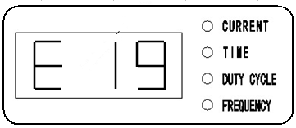 | ＆ | 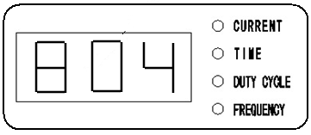
Причина: Защита от перегрева
Устранение: Остановите сварку, вентилятор охладит аппарат за 15 минут
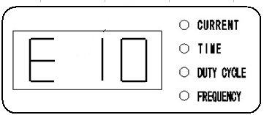 | ＆ | 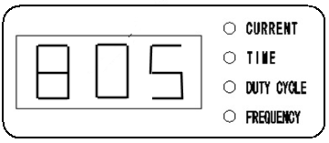
Причина: Триггер горелки нажат без дуги слишком долго
Устранение: Отпустите триггер горелки. Если ошибка сохраняется, почините горелку или педаль-регулятор.
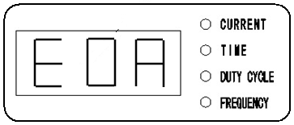 | ＆ | 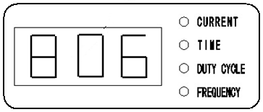
Причина: Защита блокировки потока жидкости
Устранение: Проверьте блок жидкостного охлаждения, шланги жидкости и сигнальный провод. Если используется горелка с газовым охлаждением, проверьте настройки аппарата.

Жидкостное/газовое охлаждение горелки
Важно! При подключении горелки с газовым охлаждением настройки аппарата изменяются. В противном случае аппарат выдаст ошибку (заводская настройка – жидкостное охлаждение).

- При использовании горелки с жидкостным охлаждением нажмите и удерживайте одновременно регуляторы переключения и значения параметров около 3 секунд. На дисплее появится код «ЕОА/806», и аппарат перейдет в режим жидкостного охлаждения горелки. Блок жидкостного охлаждения включится и код «ЕОА/806» пропадет автоматически (Рис. 4-3-7).
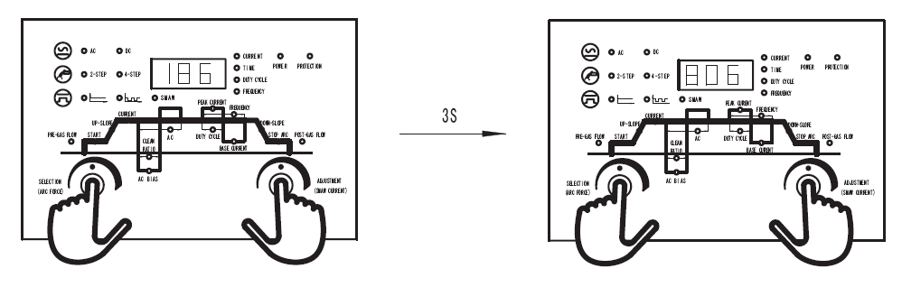
Рис. 4-3-7: Переход в режим жидкостного охлаждения горелки
- При использовании горелки с газовым охлаждением нажмите и удерживайте одновременно регуляторы переключения и значения параметров около 3 секунд. Код «ЕОА/806» пропадет, и аппарат перейдет в режим газового охлаждения горелки. В этом режиме блок жидкостного охлаждения не работает и защита блокировки потока жидкости отключена (Рис. 4-3-8).
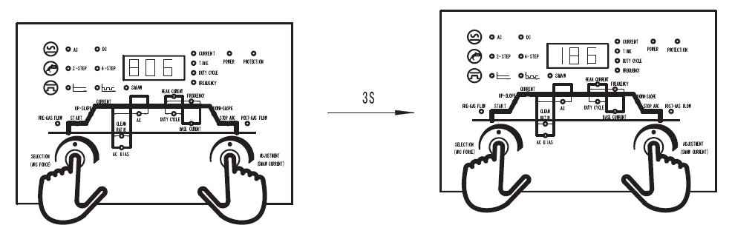
Рис. 4-3-8: Переход в режим газового охлаждения горелки
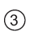
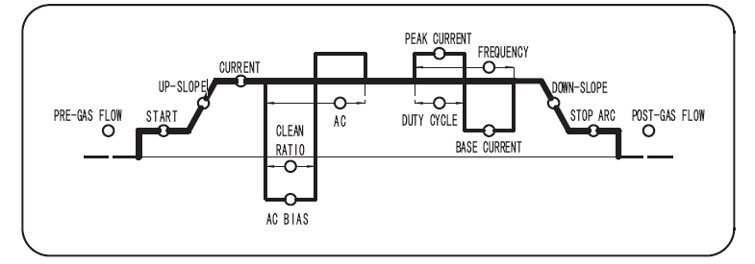
При TIG сварке аппараты данной серии могут выдавать постоянный и переменны ток с различными формами волны и точным контролем параметров. График параметров сварочного тока на панели управления делает настройку параметров простой и понятной.
● Форма волны и параметры при DC сварке (Рис. 4-3-9)
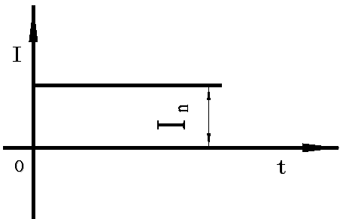
Рис. 4-3-9: Форма волны при сварке DC
I_{n} – Нагревает деталь и присадочную проволоку, формирует сварочную ванну
● Форма волны и параметры при АС сварке (Рис. 4-3-10)
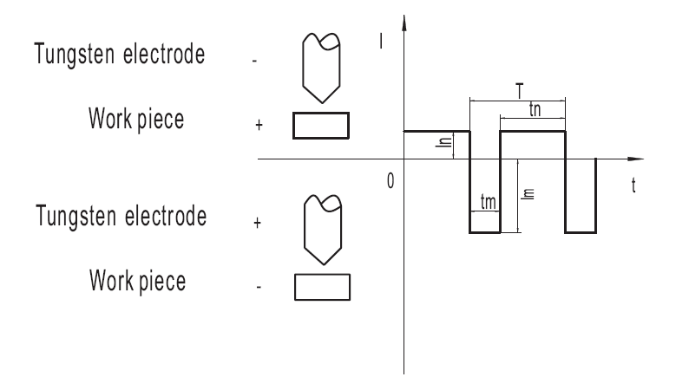
Рис. 4-3-10: Форма волны и параметры при АС сварке

I_{n} –Ток полуволны прямой полярности. Нагревает деталь и проволоку, также называется сварочным током.
t_{n}–Время полуволны прямой полярности

I_{m} –Ток полуволны обратной полярности Чистит оксидную пленку на алюминии, также называется током чистки.

Ток чистки – полуволна обратной полярности при АС TIG сварке, ионы аргона ударяются о поверхность детали с силой, достаточной для разрушения оксидной пленки алюминия. Это называется ЭФФЕКТОМ ЧИСТКИ.
t_{m} –время полуволны обратной полярности, или ВРЕМЯ ЧИСТКИ.
T–Время цикла T= t_{n}+t_{m}
f–AC частота f= 1/T
K_{t}–КОЭФФИЦИЕНТ ЧИСТКИ K_{t}=(t_{m}/T-0.5)×100％ Определяется отношением времени полного цикла к времени чистки.
Важно! Если время чистки занимает половину цикла, это нулевая точка, т.е. если t_{m}/T=0.5, то K_{t}=0％; если t_{m}/T=0.3, то K_{t}=-20％, и т.д..

K_{i}–AC СМЕЩЕНИЕ K_{i}=(I_{m}/I_{n} -1)×100％ Показывает отношение силы сварочного тока к силе тока чистки
Важно! Если сила тока равна силе тока чистки, это нулевая точка, т.е. если I_{m}/I_{n}=1, то K_{i}=0％; если I_{m}/I_{n}=1.1, то K_{i}=10％.

- Формы волны и параметры при импульснойАС и DC сварке (Рис. 4-3-11 и Рис. 4-3-12)
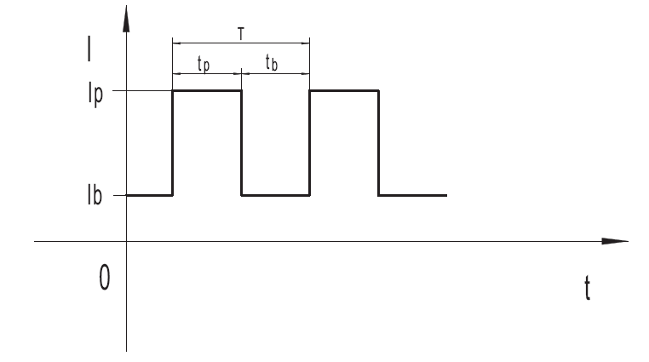
Рис. 4-3-11: Форма волны и параметры при импульсной DC сварке
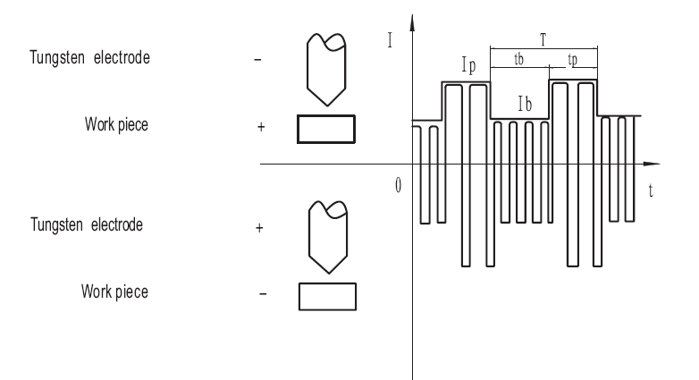
Рис. 4-3-12: Форма волны и параметры при импульсной AC сварке

I_{p}–Ток пиков. Определяет тепловложение в деталь и проволоку и формирует сварочную ванну
t_{p}–Время тока пиков.

I_{b}–Нижний ток. Сварочная ванна остывает без гашения дуги.
t_{b}–Время нижнего тока.
T–Время цикла T= t_{p}+t_{b}
f–Частота импульсов f= 1/T
β–Скважность импульса β= t_{p}/T×100％

Параметры панели управления ③:

PRE-GAS TIME
–Время подачи газа перед сваркой
Единицы измерения: секунды
Пределы: 0.1～15
Заводская настройка: 0.2

START
–Сила тока поисковой дуги
Единицы измерения: Амперы
Пределы: 10～160 (ATIG315PAC) ;20～160 (ATIG500/630PAC)
Заводская настройка: 50

UP-SLOPE TIME
–Время нарастания силы тока от значения поисковой дуги до рабочего значения
Единицы измерения: секунды
Пределы: 0.1～10
Заводская настройка: 0.2

CURRENT
–Сварочный ток в режимах  и , рабочее значение
Единицы измерения: Амперы
Пределы: 5～315(ATIG315PAC);20～500/630(ATIG500/630PAC)
Заводская настройка: 100

CLEAN RATIO
–Коэффициент чистки, определяется отношением времени полного цикла к времени чистки.
Единицы измерения: ％
Пределы: -40～+40
Заводская настройка: 0
При AC TIG сварке регулировка коэффициента чистки определяет ширину шва и глубину проплавления. Пример регулировкм коэффициента чистки см. Рис. 4-3-13:
Коэффициент чистки | 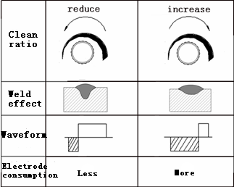
Сварной шов
Форма волны
Нагрев электрода | Меньше | Больше
Рис. 4-3-13: Регулировка коэффициента чистки

AC BIAS
–Смещение переменного тока, определяется соотношением силы тока и силы тока чистки
Единицы измерения: ％
Пределы: -50～+30
Заводская настройка: 0
Регулировка этого параметра определяет ток чистки. Пример регулировки смещения см.Рис. 4-3-14.
AC bias
Эффект чистки | Хуже | Лучше
Форма волны | 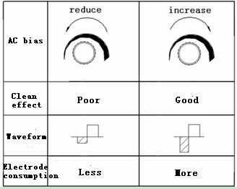
Нагрев электрода | Меньше | Больше
Рис. 4-3-14: Пример регулировки AC смещения
Важно! При одновременном снижении коэффициента чистки и увеличении АС смещения получаем более глубокое проплавление, лучшую производительность и снижение нагрузки на вольфрамовый электрод при одинаковом эффекте чистки..

AC
–Частота переменного тока
Единицы измерения: Гц
Пределы: 20～200 (ATIG315PAC); 20～100 (ATIG500/630PAC）
Заводская настройка: 50

PEAK CURRENT
–Ток пиков при импульсной АС или DC сварке.
Единицы измерения: Aмперы
Пределы: 5～315(ATIG315PAC);20～500/630(ATIG500/630PAC)
Заводская настройка: 100

DUTY CYCLE
–Скважность импульса, определяет отношение времени пикового и нижнего токов при импульсной АС и DC сварке. Улучшает контроль дуги, особенно при сварке тонкого металла и сварке в разных пространственных положениях.
Единицы измерения: ％
Пределы: 1～100
Заводская настройка: 30

FREQUENCY
–Частота импульсов при импульсной АС и DC сварке.
Единицы измерения: Гц
Пределы: 0.2～20

Заводская настройка: 4.0

BASE CURRENT
–Нижний ток при импульсной АС и DC сварке
Единицы измерения: Aмперы
Пределы: 5～315(ATIG315PAC);20～500/630(ATIG500/630PAC)
Заводская настройка: 50

DOWN-SLOPE TIME
–Время падения тока от рабочего значения до тока заварки кратера.
Единицы измерения: секунды
Пределы: 0.1～15
Заводская настройка: 0.5

STOP ARC
–Сила тока заварки кратера
Единицы измерения: Aмперы
Пределы: 5～315(ATIG315PAC);20～500/630(ATIG500/630PAC)
Заводская настройка: 50

POST-GAS TIME
–Время подачи газа после сварки
Единицы измерения: секунды
Пределы: 0.1～60
Заводская настройка: 5.0

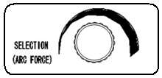
–При TIG сварке используется для выбора параметров панели управления раздела ③. Вращение по часовой стрелке – переключение параметров слева направо, против часовой стрелки – справа налево.
–При ММА сварке регулирует динамику дуги.
Единицы измерения: Aмперы
Пределы: 10～200
Заводская настройка: 50

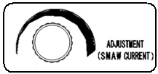
- При TIG сварке используется для регулировки значения параметров панели управления раздела ③. С помощью регулятора выберите требуемый параметр, затем, вращая регулятор , задайте значения выбранного параметра. Для быстрой регулировки вращайте нажатый регулятор
- При ММА сварке используется для регулировки сварочного тока
Единицы измерения: Aмперы
Пределы: 5～315(ATIG315PAC); 20～500/630(ATIG500/630PAC)
Заводская настройка: 100

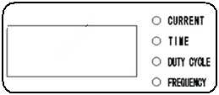
Отображает заданные или действующие значения параметров ③, параметр подсвечен светоиндикатором.
Например, заданный ток 186A, цифровой дисплей Рис. 4-3-15:
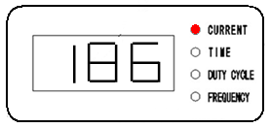
Рис. 4-3-15: Цифровой дисплей
Важно! Благодаря микропроцессорному управлению аппарат имеет свойства:
- Все параметры, заданные на панели управления, сохраняются в памяти до того, как будут изменены в следующий раз. Они будут активированы даже после выключения аппарата и повторного включения.
- Одновременно нажмите и удерживайте регулятор выбора параметров и кнопку CC/Pulse/SMAW в течение 3 секунд, чтобы вернуть заводские (Рис. 4-3-16).
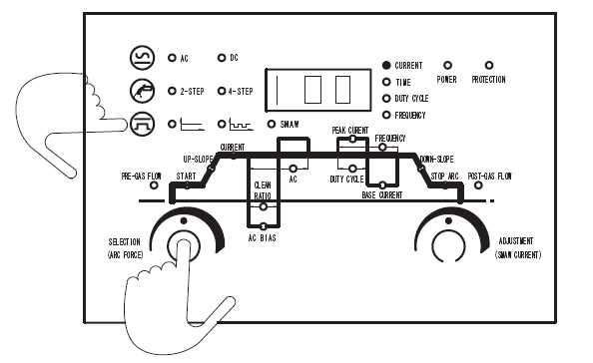
Рис. 4-3-16: Вернуть заводские настройки
4-4 Интерфейс
● Интерфейс передней панели (Рис. 4-4-1):
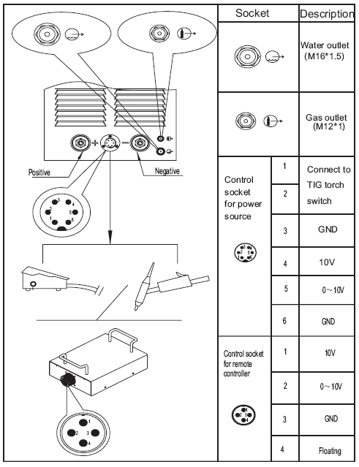
Рис. 4-4-1: Интерфейс передней панели
● Интерфейс задней панели (Рис. 4-4-2):
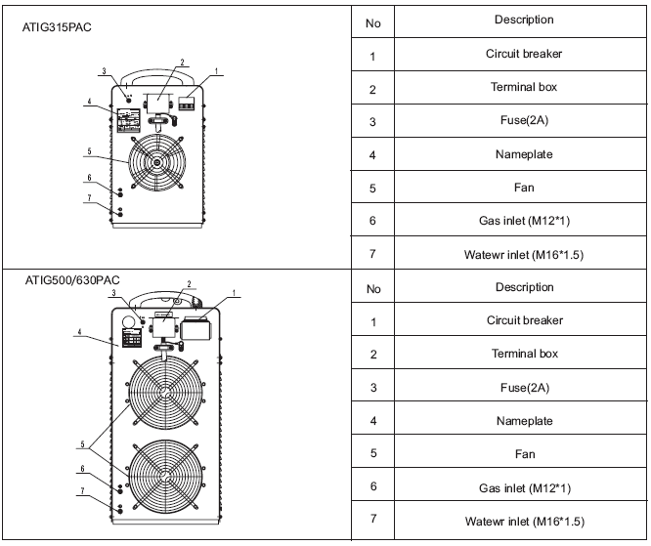
Рси. 4-4-2: Интерфейс задней панели
● Разъем сварочного кабеля
Разъемы сварочного кабеля на источнике тока бывают двух типов: быстросъемный и винтовой. Проверьте тип своего разъема, см. Рис. 4-4-3.
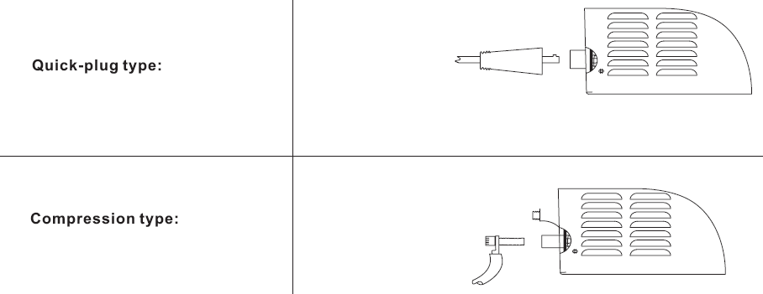
Рис. 4-4-3: Разъем сварочного кабеля
● Ножная педаль
Ножная педаль используется для старта аппарата и регулировки силы тока в ходе сварки. Аппарат автоматически переключится на управление с педали сразу после подключения кабеля управления в разъем. При нажатии педали аппарат начнет работу на силе тока, пропорциональной нажатию педали. Верхний предел регулировки силы тока задается потенциометром на педали (Рис. 4-4-4).
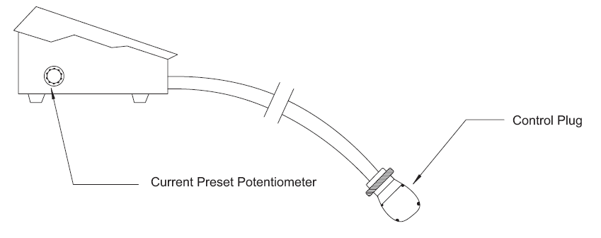
Рис. 4-4-4: Ножная педаль
● Аналоговый дистанционный регулятор
Аналоговый дистанционный регулятор задает силу сварочного тока. Регулировка силы тока автоматически переключится на дистанционный регулятор сразу после подключения кабеля управления в разъем (Рис. 4-4-5).
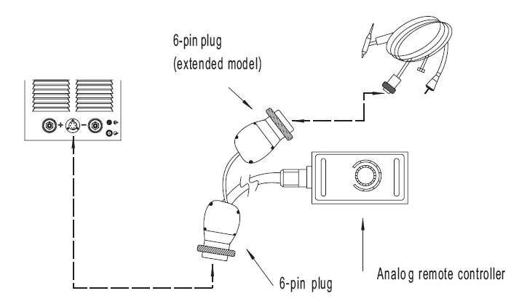
Рис. 4-4-5: Аналоговый дистанционный регулятор

4-5 Блок жидкостного охлаждения
Блок жидкостного охлаждения горелки запитан от источника сварочного тока. Блок охлаждения включается одновременно с источником тока. Интерфейс см. Таблицу 4-5-1.
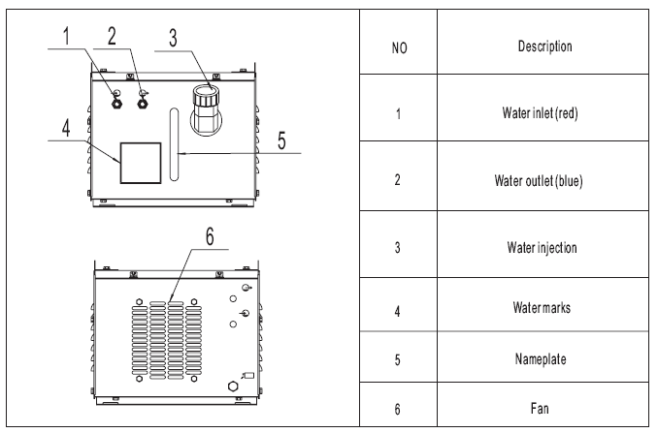
Таблица 4-5-1: Интерфейс блока жидкостного охлаждения
Внимание! Проверяйте объем и чистоту охлаждающей жидкости в блоке охлаждения перед работой. Предохранять охлаждающую жидкость от замерзания на морозе.

4-6 Сборка и подключение
Внимание! Удар электрическим током может убить. Сборка и подключение включенного в сеть аппарата опасна для жизни и может привести к поломке оборудования. Внимательно прочитайте данную инструкцию перед началом работы с оборудованием. Сборку и подключение осуществлять только когда аппарат отключен от сети
- Подключение сетевого кабеля
Учитывайте сетевые предохранители и автоматы в таблице ниже.

Таблица 4-6-1: Кабели и предохранители
Модель |  | 315 | 500 | 630
Сеть |  | 3 фазы AC380В/400В/415В, 50/60Hz
Потребляемая мощность (KВA) |  | 14 | 27 | 45
Защита (A) | Предохранитель | 20 | 40 | 60
Защита (A) | Автомат | 40 | 60 | 100
Сечение кабелей (мм²) | Сетевой кабель | 4 | 6 | 10
Сечение кабелей (мм²) | Сварочный кабель | 35 | 50 | 70
Сечение кабелей (мм²) | Провод заземления | 4 | 6 | 10
Подключение сетевого кабеля и автомата (Рис. 4-6-1):
Внимание! ---Не допускать перегрева кабелей
--- Подключение к сети осуществлять аттестованному персоналу
--- По возможности не подключать 2 аппарата к одному автомату
--- Подбирайте провода, пердохранители и автоматы под требования таблицы 4-7-1
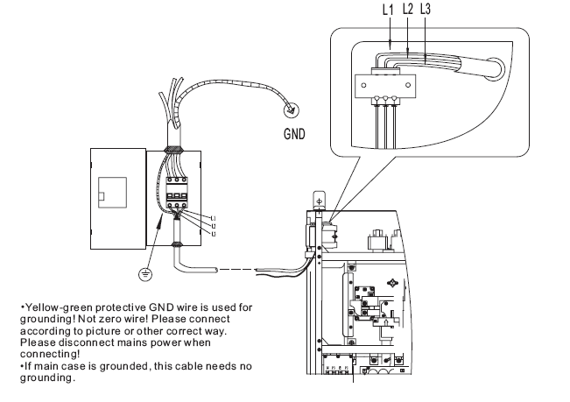
Рис. 4-6-1: Подключение сетевого кабеля и автомата
Монтаж газового баллона
Внимание! Инертный газ может быть опасен для здоровья. Работайте только в проветриваемых помещениях. Соблюдайте требования безопасности при работе с газовыми баллонами

1. Установите газовый баллон на тележку или рядом с аппаратом и закрепите при помощи ремней или цепочки. Не крепите баллон за вентиль.
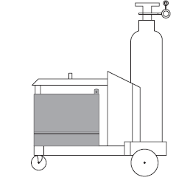
2. Снимите защитный колпак с баллона.
3. Слегка приоткройте вентиль баллона на 1-2 секунды, чтобы продуть пыль и грязь.
4. Установите и затяните газовый редуктор на баллоне.
5. Подсоедините шланг защитного газа к газовому редуктору.
Рис. 4-7-4: Монтаж газового баллона

- TIG сварка
Внимание! Использование аппарата не по назначению может привести к травмам персонала или повреждению оборудования. Используйте аппарат только в соответствии с инструкцией
Внимание! Удар электрическим током может убить. Сборка и подключение включенного в сеть аппарата опасна для жизни и может привести к поломке оборудования. Внимательно прочитайте данную инструкцию перед началом работы с оборудованием. Сборку и подключение осуществлять только когда аппарат отключен от сети.
- Подключение и работа горелки TIG с газовым охлаждением (Рис. 4-6-3)
1. Подсоедините и закрепите клемму обратного кабеля к разъему (+) источника тока
2. Подсоедините зажим обратного кабеля к свариваемой детали
3. Подключите 6-пиновый разъем кабеля управления горелки к разъему источника тока.
4. Подсоедините и закрепите клемму сварочного кабеля горелки к разъему (-) источника тока.
5. Подсоедините и закрепите крепление шланга защитного газа горелки к разъему на источнике тока.
6. Установите и затяните газовый редуктор на баллоне защитного газа.
7. Подсоедините и закрепите конец газового шланга к разъему редуктора. Подсоедините и закрепите другой конец газового шланга к разъему задней панели источника тока.
8. Подключите источник тока к сети
9. Включите источник тока
Внимание! Удар электрическим током опасен для жизни. Напряжение подается на горелку сразу после нажатия триггера. Не касайтесь горелкой других людей и деталей
10. Нажимайте кнопку  для выбора рода тока:
- AC - DC
11. Нажимайте кнопку  для выбора режима работы горелки:
- 2-тактный - 4-тактный
12. Нажимайте кнопку  для выбора импульсной TIG сварки:
- Обычная TIG - Pulse TIG
13. Вращая регулятор , выбирайте параметры TIG сварки
14. Вращая регулятор , задайте значение выбранного параметра
15. Откройте вентиль газового редуктора
16. Нажмите триггер горелки и на редукторе установите требуемый поток защитного газа
17. Нажимте триггер горелки и начните сварку
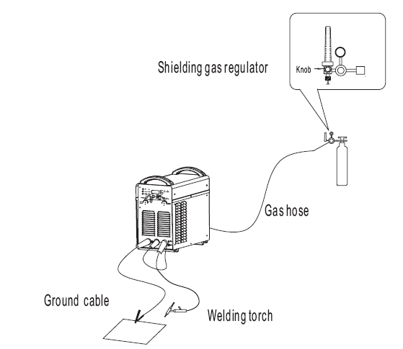
Рис. 4-6-3: Подключение и работа горелки TIG с газовым охлаждением
Важно! Для улучшения качества сварки часто бывает необходимо задать диаметр вольфрамового электрода. Одновременно нажмите и удерживайте около 3 секунд для входа в меню выбора диаметра электрода. Затем, вращая регулятор , задайте требуемый диаметр электрода (пределы: 0.8~6.0 мм, заводская настройка: 2.0 мм), см. Рис. 4-6-4.
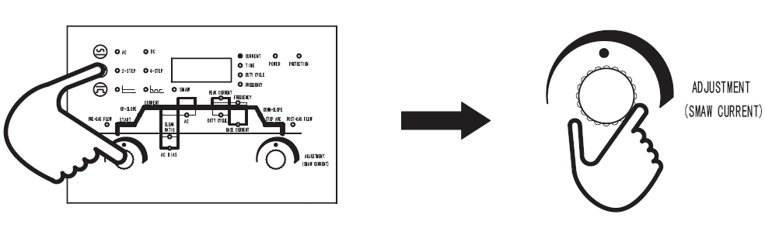
Рис. 4-6-4: Задайте диаметр вольфрамового электрода
● Подключение и работа горелки TIG с жидкостным охлаждением
Для работы горелкой TIG с жидкостным охлаждением требуется блок жидкостного охлаждения горелки. Есть 2 вида источников тока:
- С интегрированным блоком жидкостного охлаждения горелки
- С отдельным блоком жидкостного охлаждения горелки

Подключение аппарата с отдельным блоком жидкостного охлаждения показано на Рис. 4-6-5:
Внимание! Для работы с отдельным блоком жидкостного охлаждения подсоедините и включите блок жидкостного охлаждения, затем переключите источник тока в режим жидкостного охлаждения (см. раздел "4-3 Панель управления"), все подключения такие же, как и в разделе "Подключение и работа горелки TIG с газовым охлаждением". Подключение отдельного блока жидкостного охлаждения горелки см. ниже.
1. Подсоедините и закрепите шланг жидкости к разъему подвода жидкости  на задней панели источника тока; подсоедините другой конец шланга к синему разъему подачи жидкости 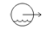 блока охлаждения.
2. Подсоедините и закрепите разъем подвода жидкости горелки к разъему подачи жидкости на передней панели источника тока.
3. Подсоедините и закрепите другой шланг к разъему отвода жидкости горелки; подсоедините и закрепите другой конец шланга к красному разъему возврата жидкости блока жидкостного охлаждения.
4. Подключите штекер блока охлаждения к сети
5. Включите блок жидкостного охлаждения горелки
Внимание! Блокировка потока охлаждающей жидкости может привести к выходу из строя оборудования. Регулярно проверяйте поток охлаждающей жидкости
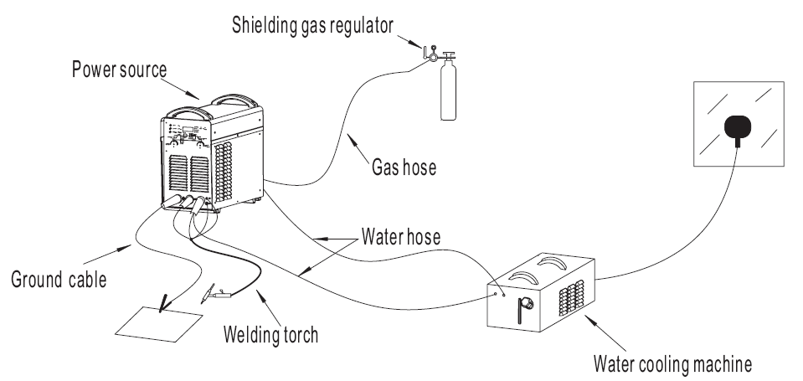
Рис. 4-6-5: Подключение отдельного блока жидкостного охлаждения горелки

Подключение аппарата с интегрированным блоком жидкостного охлаждения показано на Рис. 4-6-5:
Внимание Для работы с интегрированным блоком жидкостного охлаждения подсоедините и включите блок жидкостного охлаждения, затем переключите источник тока в режим жидкостного охлаждения (см. раздел "4-3 Панель управления"), все подключения такие же, как и в разделе "Подключение и работа горелки TIG с газовым охлаждением".

1. Подключите и закрепите разъем шланга подвода жидкости горелки к синему разъему подачи жидкости на передней панели блока жидкостного охлаждения.
2. Подсоедините и закрепите шланг отвода жидкости горелки к красному разъему возврата жидкости блока жидкостного охлаждения горелки.
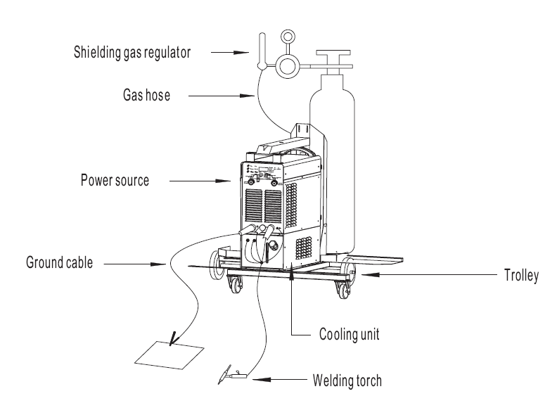
Рис. 4-6-6: Подключение интегрированного блока жидкостного охлаждения горелки

- ММА сварка
Внимание! Использование аппарата не по назначению может привести к травмам персонала или повреждению оборудования. Используйте аппарат только в соответствии с инструкцией
Внимание! Удар электрическим током может убить. Сборка и подключение включенного в сеть аппарата опасна для жизни и может привести к поломке оборудования. Внимательно прочитайте данную инструкцию перед началом работы с оборудованием. Сборку и подключение осуществлять только когда аппарат отключен от сети.
1. Подсоедините и закрепите клемму обратного кабеля к разъему (-) источника тока;

2. Подсоедините зажим обратного кабеля к свариваемой детали;

3. Подсоедините и закрепите клемму сварочного кабеля к разъему (+) источника тока;
4. При необходимости подключите дистанционный регулятор;
5. Подключите источник тока к сети;
6. Включите источник тока;
7. Нажимая кнопку , выберите "SMAW";
8. Вращая регулятор , задайте форсаж дуги ММА сварки;
9. Вращая регулятор , задайте силу тока ММА сварки;
10. Начните сварку (Рис. 4-6-7).
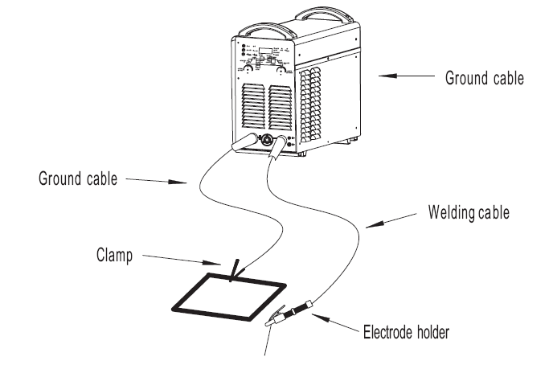
Рис. 4-6-7: Подключения при ММА сварке
● Функция горячего старта
Настройте время и силу тока горячего старта.
Преимущества:
- Облегчает зажигание дуги, даже для электродов с трудными свойствами
- Лучше проплавление холодного металла в начале сварки, меньше риск растрескивания
- Предотвращает появление шлаковых включений в начале сварки

● Параметры горячего старта:
Время горячего старта – В режиме ММА нажмите кнопку для входа в меню времени горячего старта, затем, вращая регулятор , задайте время горячего старта (Пределы: 0.02～200с, заводская настройка: 0.50с).(Рис. 4-6-8)
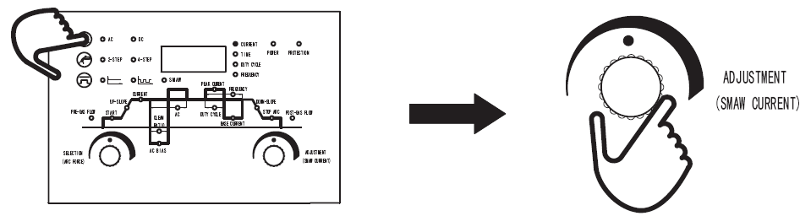
Рис. 4-6-8: Регулировка времени горячего старта
Ток горячего старта – В режиме ММА нажмите кнопку для входа в меню тока горячего старта, затем, вращая регулятор , задайте силу тока горячего старта (Пределы: 10～200A, заводская настройка: 50A).(Рис. 4-6-9)
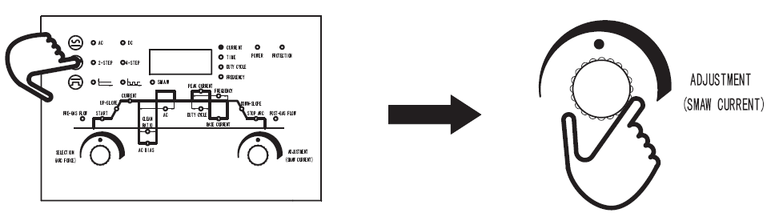
Рис. 4-6-9: Регулировка тока горячего старта

● Пример функции горячего старта
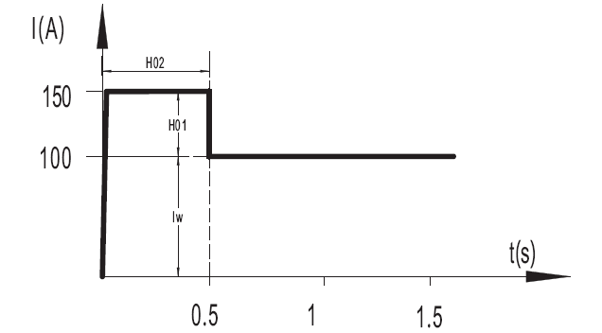
Рис. 4-6-10: Пример функции горячего старта
I_{W} …………Рабочее значение сварочного тока
H02 ………Время горячего старта
H01 ………Ток горячего старта
В течение времени горячего старта (H02) сварочный ток выше рабочего на заданное значение. Это значение (H01) на 10-200А выше заданного рабочего значения сварочного тока..
Пример: Рабочий сварочный ток задан 100A. Значение тока горячего старта (H01) задано 50A. В течение времени горячего старта (H02, например 0.5с), сила тока будет 100A+50A=150A. (Рис. 4-6-10)
4-7 Технические характеристики

Модель | ATIG315PAC
Сетевое напряжение | 380В±10％/50 /60Гц | 400В±10％/50 Гц | 415В±10％/50 Гц |  | 220В±10％/60 Гц
Мощность сети (KВA) | 9.3
Ток сети(A) | 20 | 19 | 18.3 |  | 34.5
Цикл ПВ (％) | 60
КПД (％) | 79
Коэффициент мощности | 0.95
Габариты (мм） | 655×325×560
Масса (кг) | 40
Класс изоляции | Main transformer |  |  | H
Класс изоляции | Output reactor
Таблица 4-7-1: Технические характеристики ATIG315PAC

Модель | ATIG500PAC
Сетевое напряжение | 380В±10％/50/60 Гц | 400В±10％/50 Гц |  | 415В±10％/50 Гц | 440В±10％/50 Гц
Мощность сети (KВA) | 18.2
Ток сети(A) | 39 | 37.5 |  | 35.7 | 33.7
Цикл ПВ (％) | 60
КПД (％) | 77
Коэффициент мощности | 0.95
Габариты (мм） | 665×353×778
Масса (кг) | 70
Класс изоляции | Main transformer |  | H
Класс изоляции | Output reactor
Таблица 4-7-2: Технические характеристики ATIG500PAC

Модель | ATIG630PAC
Сетевое напряжение | 380В±10％/50/60 Гц | 400В±10％/50 Гц |  | 415В±10％/50 Гц | /
Мощность сети (KВA) | 34.9
Ток сети(A) | 53 | 50.4 |  | 48.5 | /
Цикл ПВ (％) | 60
КПД (％) | 77
Коэффициент мощности | 0.95
Габариты (мм） | 690×385×825
Масса (кг) | 88.5
Класс изоляции | Main transformer |  | H
Класс изоляции | Output reactor
Таблица 4-7-3: Технические характеристики ATIG630PAC

4-8 Список основных деталей
● ATIG315PAC
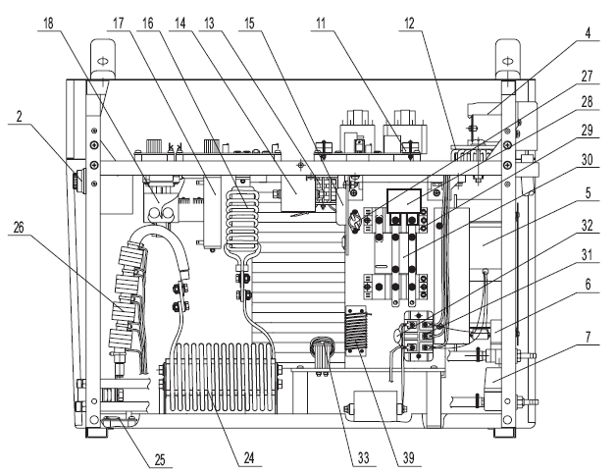

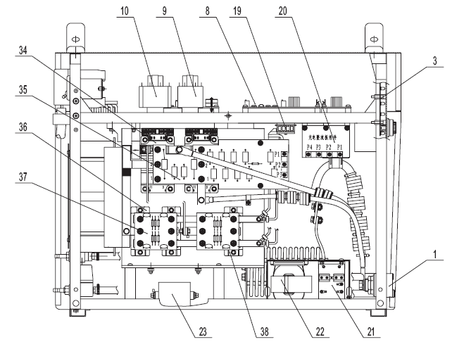
Рис. 4-8-1 : Внутреннее устройство
No. | Item | Stock no. | Remark
1 | Quick plug | 740002-00038, | 380V/50Hz
1 | Quick plug | 740002-00037, | 380V/50Hz
2 | Potentiometer | 720031-00071, | 380V/50Hz
3 | Display board | 220503-00017, | 380V/50Hz
4 | Circuit breaker | 745011-00021, | 380V/50Hz
5 | Fan | 746001-00017, | 380V/50Hz
5 | Fan | 746001-00035, | 400V/50Hz
5 | Fan | 746001-00019, | 415V/50Hz
5 | Fan | 746001-00018, | 460V/60Hz
6 | Solenoid valve | 752001-00007, | 380V/50Hz
7 | Water flow switch | 745005-00003, | 380V/50Hz
8 | Main control board | 210580-00108, | 380V/50Hz
9 | Power transformer | 763001-00043, | 380V/50Hz
9 | Power transformer | 763001-00052, | 400V/50Hz
9 | Power transformer | 763001-00060, | 415V/50Hz
9 | Power transformer | 763001-00047, | 460V/60Hz
10 | AC/DC power transformer I | 763003-00017, | 380V/50Hz
10 | AC/DC power transformer I | 763003-00012, | 400V/50Hz
10 | AC/DC power transformer I | 763003-00014, | 415V/50Hz
10 | AC/DC power transformer I | 763003-00167, | 460V/60Hz
11 | Drive board | 210310-00032, | 380V/50Hz
12 | Input anti-common-mode inductor | 220467-00011, | 380V/50Hz
13 | Resonant inductor | 220521-00006, | 380V/50Hz
14 | Polypropylene capacitor 4uf 500VAC | 722001-00073, | 380V/50Hz
15 | Current transformer | 220149-00028, | 380V/50Hz
16 | Main transformer | 220629-00018, | 380V/50Hz
16 | Main transformer | 220629-00189, | 460V/60Hz
17 | Wire-wound resistor 50W, 30Ω | 720005-00028 | 380V/50Hz
18 | Isolation transformer | 763003-00023 | 380V/50Hz
19 | Charging inductor | 220095-00001 | 380V/50Hz
20 | Charging rectifier board | 220089-00004 | 380V/50Hz
21 | Arc starting board | 220575-00003 | 380V/50Hz
22 | High leakage reactance transformer | 763003-00018 | 380V/50Hz
23 | Polypropylene capacitor 20uf 1400V | 722001-00070 | 380V/50Hz
24 | Output reactor | 763004-00112 | 380V/50Hz
25 | Rack capacitor board | 220293-00023 | 380V/50Hz
26 | Voltage boosting transformer | 220431-00014 | 380V/50Hz
27 | Temperature relay | 745008-00006 | 380V/50Hz
28 | Polypropylene capacitor 0.47uf,1200VAC | 722001-00067 | 380V/50Hz
29 | IGBT module | 735007-00046 | 380V/50Hz
30 | IGBT protection board | 220005-00089 | 380V/50Hz
31 | Three phase rectifier board | 735005-00010 | 380V/50Hz
32 | Varistor | 720021-00017 | 380V/50Hz
32 | Varistor | 720021-00021 | 415V/50Hz
32 | Varistor | 720021-00001 | 460V/60Hz
33 | Current exchange inductor | 220281-00008 | 380V/50Hz
34 | Secondary IGBT components | 220221-00001 | 380V/50Hz
35 | Secondary IGBT protection board | 220215-00001 | 380V/50Hz
36 | Output diode module MMF200S060DK | 735006-00055 | 380V/50Hz
37 | Diode protection board | 220233-00004 | 380V/50Hz
38 | Output diode module MMF200S060DA | 735006-00056 | 380V/50Hz
39 | Commutating inductor | 220287-00001 | 380V/50Hz

Таблица 4-8-1: Список основных деталей
● ATIG500PAC
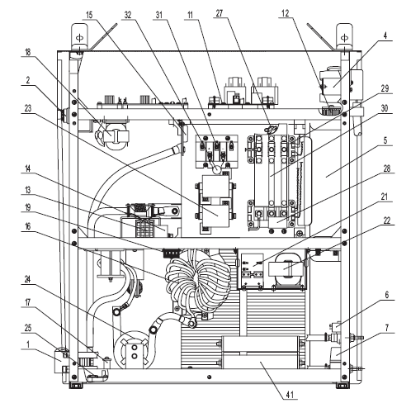
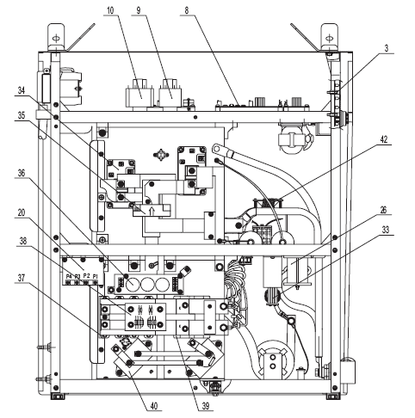
Рис. 4-8-2 : Внутреннее устройство

No. | Item | Stock no. | Remark
1 | Quick plug | 740004-00053 | 380V/50Hz
1 | Quick plug | 740004-00052 | 380V/50Hz
2 | Potentiometer | 720031-00071 | 380V/50Hz
3 | Display board | 220503-00017 | 380V/50Hz
4 | Circuit breaker | 745011-00022 | 380V/50Hz
5 | Fan | 746001-00017 | 380V/50Hz
5 | Fan | 746001-00034 | 400V/50Hz
5 | Fan | 746001-00019 | 415V/50Hz
6 | Solenoid valve | 752001-00007 | 380V/50Hz
7 | Water flow switch | 745005-00003 | 380V/50Hz
8 | Main control board | 210580-00114 | 380V/50Hz
9 | Power transformer | 763001-00043 | 380V/50Hz
9 | Power transformer | 763001-00052 | 400V/50Hz
9 | Power transformer | 763001-00060 | 415V/50Hz
10 | AC/DC power transformer I | 763003-00017 | 380V/50Hz
10 | AC/DC power transformer I | 763003-00012 | 400V/50Hz
10 | AC/DC power transformer I | 763003-00014 | 415V/50Hz
11 | Drive board | 210310-00032 | 380V/50Hz
12 | Input anti-common-mode inductor | 220467-00012 | 380V/50Hz
13 | Resonant inductor | 220521-00020 | 380V/50Hz
14 | Polypropylene capacitor 5uf 500VAC | 722001-00074 | 380V/50Hz
15 | Current transformer | 220149-00035 | 380V/50Hz
16 | Main transformer | 220629-00019 | 380V/50Hz
17 | Wire-wound resistor 20W,1KΩ | 720005-00016 | 380V/50Hz
18 | Isolation transformer | 763003-00023 | 380V/50Hz
19 | Charging inductor | 220095-00001 | 380V/50Hz
20 | Charging rectifier board | 220089-00004 | 380V/50Hz
21 | Arc starting board | 220575-00003 | 380V/50Hz
22 | High leakage reactance transformer | 763003-00018 | 380V/50Hz
23 | Polypropylene capacitor 20uf 1400V | 722001-00070 | 380V/50Hz
24 | Output reactor | 763004-00033 | 380V/50Hz
25 | Rack capacitor board | 220293-00023 | 380V/50Hz
26 | Voltage boosting transformer | 220431-00015 | 380V/50Hz
27 | Temperature relay | 745008-00007 | 380V/50Hz
27 | Temperature relay | 745008-00008 | 380V/50Hz
28 | Polypropylene capacitor 0.47uf,1200VAC | 722001-00014 | 380V/50Hz
29 | IGBT module | 735007-00038 | 380V/50Hz
30 | IGBT protection board | 220005-00007 | 380V/50Hz
31 | Three phase rectifier board | 735005-00003 | 380V/50Hz
32 | Varistor | 720021-00017 | 380V/50Hz
32 | Varistor | 720021-00021 | 415V/50Hz
33 | Current exchange inductor | 220281-00008 | 380V/50Hz
34 | IGBT module | 735007-00024 | 380V/50Hz
35 | Current sensor | 753001-00011 | 380V/50Hz
36 | Discharging board | 220533-00003 | 380V/50Hz
37 | Fast recovery diode module DKR200AB60 | 735006-00029 | 380V/50Hz
38 | Diode protection board | 220233-00002 | 380V/50Hz
39 | Fast recovery diode module FRS300BA50(W) | 735006-00053 | 380V/50Hz
40 | Polypropylene capacitor 40uf 1250VDC | 722001-00068 | 380V/50Hz
41 | Power resistor 200W 100Ω | 720006-00035 | 380V/50Hz
42 | Commutating inductor | 220287-00003 | 380V/50Hz

Table 4-8-2: Список основных деталей

● ATIG630PAC
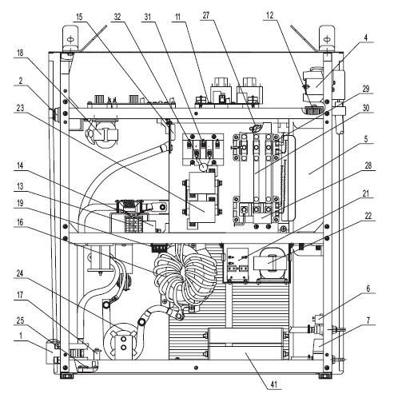
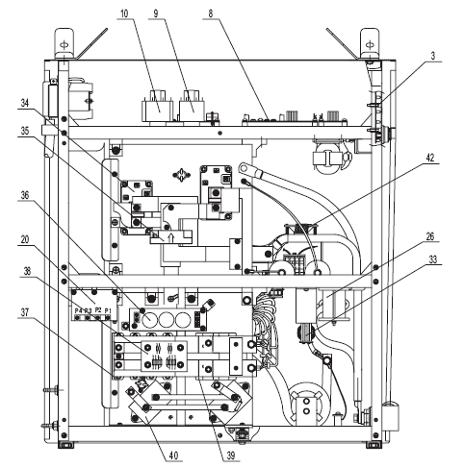
Рис. 4-8-3: Внутреннее устройство
No. | Item | Stock no. | Remark
1 | Quick plug | 740004-00053 | 380V/50Hz
1 | Quick plug | 740004-00052 | 380V/50Hz
2 | Potentiometer | 720031-00071 | 380V/50Hz
3 | Display board | 220503-00017 | 380V/50Hz
4 | Circuit breaker | 745011-00026 | 380V/50Hz
5 | Fan | 746001-00027 | 380V/50Hz
5 | Fan | 746001-00035 | 400V/50Hz
5 | Fan | 746001-00032 | 415V/50Hz
6 | Solenoid valve | 752001-00007 | 380V/50Hz
7 | Water flow switch | 745005-00003 | 380V/50Hz
8 | Main control board | 210580-00108 | 380V/50Hz
9 | Power transformer | 763001-00043 | 380V/50Hz
9 | Power transformer | 763001-00052 | 400V/50Hz
9 | Power transformer | 763001-00060 | 415V/50Hz
10 | AC/DC power transformer I | 763003-00017 | 380V/50Hz
10 | AC/DC power transformer I | 763003-00012 | 400V/50Hz
10 | AC/DC power transformer I | 763003-00014 | 415V/50Hz
11 | Drive board | 210310-00032 | 380V/50Hz
12 | Input anti-common-mode inductor | 220467-00004 | 380V/50Hz
13 | Resonant inductor | 220521-00021 | 380V/50Hz
14 | Polypropylene capacitor 6uf 500VAC | 722001-00075 | 380V/50Hz
15 | Current transformer | 220149-00007 | 380V/50Hz
16 | Main transformer | 220629-00045 | 380V/50Hz
17 | Wire-wound resistor 20W,1KΩ | 720005-00016 | 380V/50Hz
18 | Isolation transformer | 763003-00023 | 380V/50Hz
19 | Charging inductor | 220095-00001 | 380V/50Hz
20 | Charging rectifier board | 220089-00004 | 380V/50Hz
21 | Arc starting board | 220575-00003 | 380V/50Hz
22 | High leakage reactance transformer | 763003-00018 | 380V/50Hz
23 | Polypropylene capacitor 20uf 1400V | 722001-00070 | 380V/50Hz
24 | Output reactor | 763004-00036 | 380V/50Hz
25 | Rack capacitor board | 220293-00023 | 380V/50Hz
26 | Voltage boosting transformer | 220431-00012 | 380V/50Hz
27 | Temperature relay | 745008-00007 | 380V/50Hz
27 | Temperature relay | 745008-00008 | 380V/50Hz
28 | Polypropylene capacitor 0.47uf,1200VAC | 722001-00014 | 380V/50Hz
29 | IGBT module | 735007-00073 | 380V/50Hz
30 | IGBT protection board | 220005-00008 | 380V/50Hz
31 | Three phase rectifier board | 735005-00003 | 380V/50Hz
32 | Varistor | 720021-00017 | 380V/50Hz
32 | Varistor | 720021-00021 | 415V/50Hz
33 | Current exchange inductor | 220281-00012 | 380V/50Hz
34 | IGBT module | 735007-00025 | 380V/50Hz
35 | Current sensor | 753001-00011 | 380V/50Hz
36 | Discharging board | 220533-00003 | 380V/50Hz
37 | Fast recovery diode module DKR200AB60 | 735006-00029 | 380V/50Hz
38 | Diode protection board | 220233-00002 | 380V/50Hz
39 | Fast recovery diode module FRS300BA50(W) | 735006-00053 | 380V/50Hz
40 | Polypropylene capacitor 40uf 1250VDC | 722001-00068 | 380V/50Hz
41 | Power resistor 200W 100Ω | 720006-00039 | 380V/50Hz
42 | Commutating inductor | 220287-00004 | 380V/50Hz

Таблица 4-8-3: Список основных деталей

5- ATIG500/630PAC-A

5-1 Конфигурация аппарата
Аппараты данной серии могут работать как отдельно, так и синхронно при сварке одной детали. Конфигурацию аппаратов для синхронной сварки см. Рис. 5-1-1:
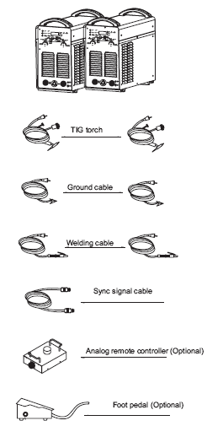
Рис. 5-1-1: Конфигурация аппаратов для синхронной работы

5-2 Основные блоки
Внимательно прочитайте "ATIG315/500/630PAC" раздел " Основные блоки ". При синхронной сварке двумя аппаратами необходим синхронизирующий кабель управления (см. Рис. 5-6-1).

5-3 Панель управления
Внимательно прочитайте "ATIG315/500/630PAC" раздел "Панель управления".

5-4 Интерфейс
● Интерфейс передней панели
Интерфейс передней панели ATIG500/630PAC-A см. "ATIG315/500/630PAC" раздел "Интерфейс передней панели".

● Интерфейс задней панели (Рис. 5-4-1)
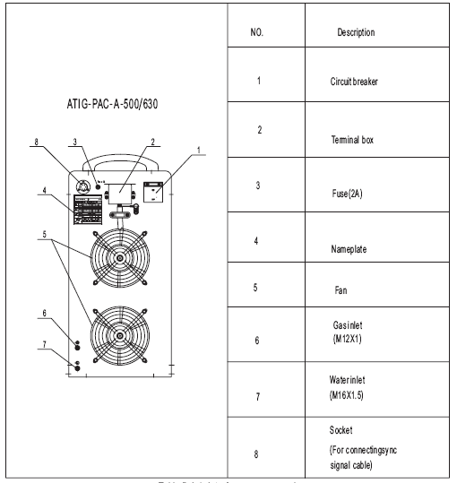
Рис. 5-4-1: Интерфейс задней панели

5-5 Блок жидкостного охлаждения горелки
Внимательно прочитайте "ATIG315/500/630PAC" раздел "Блок жидкостного охлаждения горелки".

5-6 Сборка и подключение
Если аппарат ATIG500/630PAC-A работает отдельно, внимательно прочитайте "ATIG315/500/630PAC" раздел "Сборка и подключение". Если 2 аппарата работают синхронно, они должны быть соединены синхронным кабелем управления (см. Рис. 5-6-1), остальное подключение аналогично ATIG315/500/630PAC.
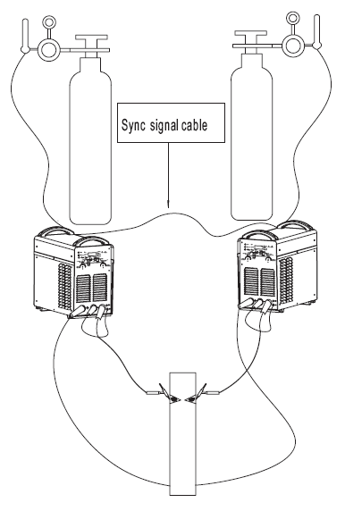
Рис. 5-6-1: Сборка и подключение

5-7 Технические характеристики
Внимательно прочитайте "ATIG315/500/630PAC" раздел "Технические характеристики".

5-8 Список основных деталей
Внимательно прочитайте "ATIG315/500/630PAC" раздел "Список основных деталей".

6-ATIG315/500/630PAC-C

6-1 Конфигурация аппарата
Аппараты этой серии могут оснащаться цифровым дистанционным регулятором (опция). Другие блоки такие же, как и у ATIG315/500/630PAC (Рис. 6-1-1).
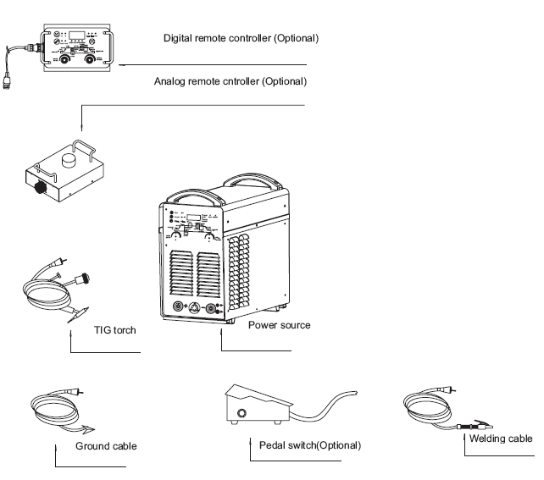
Рис. 6-1-1: Конфигурация аппарата

6-2 Основные блоки
Внимательно прочитайте "ATIG315/500/630PAC" раздел " Основные блоки ".

6-3 Панель управления
Внимательно прочитайте "ATIG315/500/630PAC" раздел "Панель управления".

6-4 Интерфейс
● Интерфейс передней панели
Интерфейс передней панели ATIG500/630PAC-A см. "ATIG315/500/630PAC" раздел "Интерфейс передней панели".
● Интерфейс задней панели (Таблица 6-4-1)
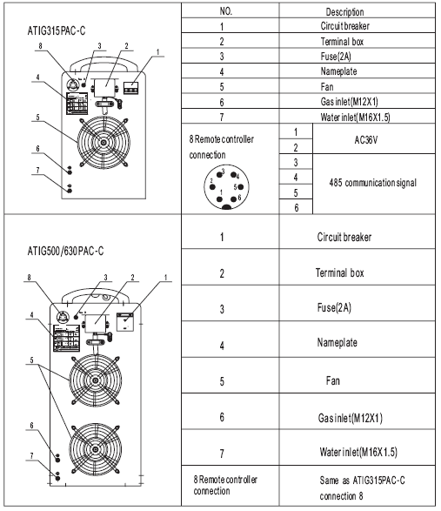
Таблица 6-4-1: Интерфейс задней панели

6-5 Блок жидкостного охлаждения горелки
Внимательно прочитайте "ATIG315/500/630PAC" раздел "Блок жидкостного охлаждения горелки".

6-6 Сборка и подключение
Внимательно прочитайте "ATIG315/500/630PAC" раздел "Сборка и подключение".

6-7 Технические характеристики
Внимательно прочитайте "ATIG315/500/630PAC" раздел "Технические характеристики".

6-8 Список основных деталей
ATIG315PAC-C
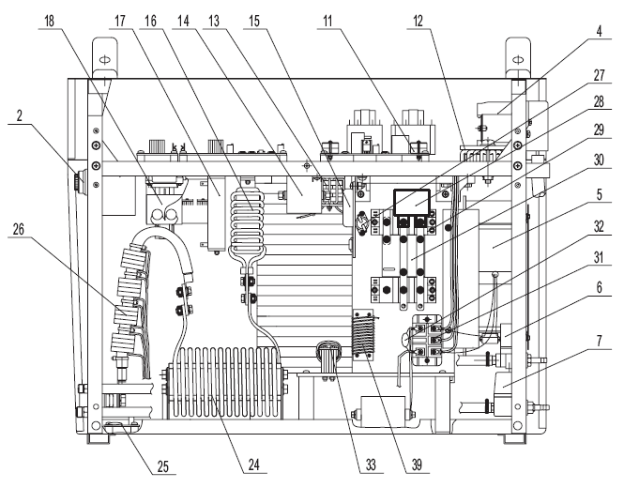
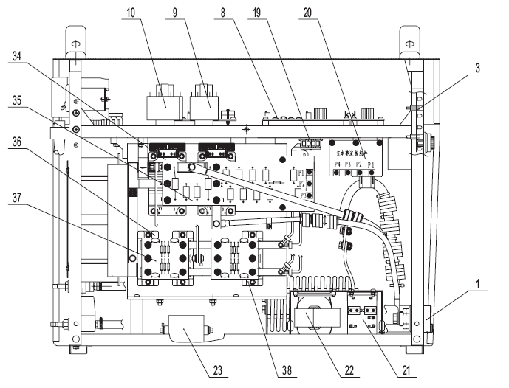
Рис. 6-8-1: Внутреннее устройство
No. | Item | Stock no. | Remark
1 | Quick plug | 740002-00038, | 380V/50Hz
1 | Quick plug | 740002-00037, | 380V/50Hz
2 | Potentiometer | 720031-00071, | 380V/50Hz
3 | Display board | 220503-00017, | 380V/50Hz
4 | Circuit breaker | 745011-00021, | 380V/50Hz
5 | Fan | 746001-00017, | 380V/50Hz
5 | Fan | 746001-00035, | 400V/50Hz
5 | Fan | 746001-00019, | 415V/50Hz
5 | Fan | 746001-00018, | 460V/60Hz
6 | Solenoid valve | 752001-00007, | 380V/50Hz
7 | Water flow switch | 745005-00003, | 380V/50Hz
8 | Main control board | 210580-00472, | 380V/50Hz
9 | Power transformer | 763001-00043, | 380V/50Hz
9 | Power transformer | 763001-00052, | 400V/50Hz
9 | Power transformer | 763001-00060, | 415V/50Hz
9 | Power transformer | 763001-00047, | 460V/60Hz
10 | AC/DC power transformer I | 763003-00017, | 380V/50Hz
10 | AC/DC power transformer I | 763003-00012, | 400V/50Hz
10 | AC/DC power transformer I | 763003-00014, | 415V/50Hz
10 | AC/DC power transformer I | 763003-00167, | 460V/60Hz
11 | Drive board | 210310-00032, | 380V/50Hz
12 | Input anti-common-mode inductor | 220467-00011, | 380V/50Hz
13 | Resonant inductor | 220521-00006, | 380V/50Hz
14 | Polypropylene capacitor 4uf 500VAC | 722001-00073, | 380V/50Hz
15 | Current transformer | 220149-00028, | 380V/50Hz
16 | Main transformer | 220629-00018, | 380V/50Hz
16 | Main transformer | 220629-00189, | 460V/60Hz
17 | Wire-wound resistor 50W, 30Ω | 720005-00028 | 380V/50Hz
18 | Isolation transformer | 763003-00023 | 380V/50Hz
19 | Charging inductor | 220095-00001 | 380V/50Hz
20 | Charging rectifier board | 220089-00004 | 380V/50Hz
21 | Arc starting board | 220575-00003 | 380V/50Hz
22 | High leakage reactance transformer | 763003-00018 | 380V/50Hz
23 | Polypropylene capacitor 20uf 1400V | 722001-00070 | 380V/50Hz
24 | Output reactor | 763004-00112 | 380V/50Hz
25 | Rack capacitor board | 220293-00023 | 380V/50Hz
26 | Voltage boosting transformer | 220431-00014 | 380V/50Hz
27 | Temperature relay | 745008-00006 | 380V/50Hz
28 | Polypropylene capacitor 0.47uf,1200VAC | 722001-00067 | 380V/50Hz
29 | IGBT module | 735007-00046 | 380V/50Hz
30 | IGBT protection board | 220005-00089 | 380V/50Hz
31 | Three phase rectifier board | 735005-00010 | 380V/50Hz
32 | Varistor | 720021-00017 | 380V/50Hz
32 | Varistor | 720021-00021 | 415V/50Hz
32 | Varistor | 720021-00001 | 460V/60Hz
33 | Current exchange inductor | 220281-00008 | 380V/50Hz
34 | Secondary IGBT components | 220221-00001 | 380V/50Hz
35 | Secondary IGBT protection board | 220215-00001 | 380V/50Hz
36 | Output diode module MMF200S060DK | 735006-00055 | 380V/50Hz
37 | Diode protection board | 220233-00004 | 380V/50Hz
38 | Output diode module MMF200S060DA | 735006-00056 | 380V/50Hz
39 | Commutating inductor | 220287-00001 | 380V/50Hz
Таблица 6-8-1: Список основных деталей
ATIG500PAC-C
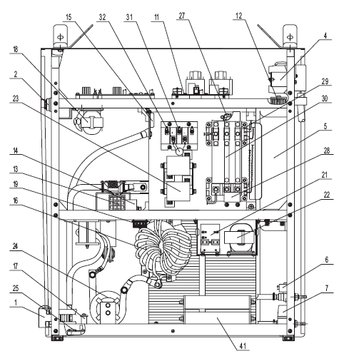
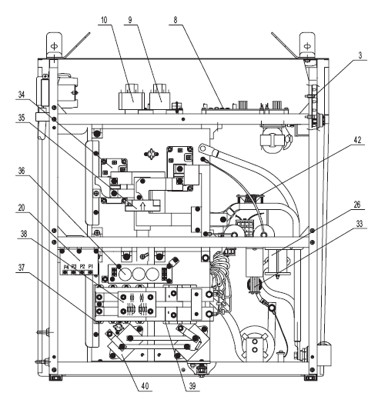
Рис. 6-8-2: Внутреннее устройство

No. | Item | Stock no. | Remark
1 | Quick plug | 740004-00053 | 380V/50Hz
1 | Quick plug | 740004-00052 | 380V/50Hz
2 | Potentiometer | 720031-00071 | 380V/50Hz
3 | Display board | 220503-00017 | 380V/50Hz
4 | Circuit breaker | 745011-00022 | 380V/50Hz
5 | Fan | 746001-00017 | 380V/50Hz
5 | Fan | 746001-00034 | 400V/50Hz
5 | Fan | 746001-00019 | 415V/50Hz
6 | Solenoid valve | 752001-00007 | 380V/50Hz
7 | Water flow switch | 745005-00003 | 380V/50Hz
8 | Main control board | 210580-00475 | 380V/50Hz
9 | Power transformer | 763001-00043 | 380V/50Hz
9 | Power transformer | 763001-00052 | 400V/50Hz
9 | Power transformer | 763001-00060 | 415V/50Hz
10 | AC/DC power transformer I | 763003-00017 | 380V/50Hz
10 | AC/DC power transformer I | 763003-00012 | 400V/50Hz
10 | AC/DC power transformer I | 763003-00014 | 415V/50Hz
11 | Drive board | 210310-00032 | 380V/50Hz
12 | Input anti-common-mode inductor | 220467-00012 | 380V/50Hz
13 | Resonant inductor | 220521-00020 | 380V/50Hz
14 | Polypropylene capacitor 5uf 500VAC | 722001-00074 | 380V/50Hz
15 | Current transformer | 220149-00035 | 380V/50Hz
16 | Main transformer | 220629-00019 | 380V/50Hz
17 | Wire-wound resistor 20W,1KΩ | 720005-00016 | 380V/50Hz
18 | Isolation transformer | 763003-00023 | 380V/50Hz
19 | Charging inductor | 220095-00001 | 380V/50Hz
20 | Charging rectifier board | 220089-00004 | 380V/50Hz
21 | Arc starting board | 220575-00003 | 380V/50Hz
22 | High leakage reactance transformer | 763003-00018 | 380V/50Hz
23 | Polypropylene capacitor 20uf 1400V | 722001-00070 | 380V/50Hz
24 | Output reactor | 763004-00033 | 380V/50Hz
25 | Rack capacitor board | 220293-00023 | 380V/50Hz
26 | Voltage boosting transformer | 220431-00015 | 380V/50Hz
27 | Temperature relay | 745008-00007 | 380V/50Hz
27 | Temperature relay | 745008-00008 | 380V/50Hz
28 | Polypropylene capacitor 0.47uf,1200VAC | 722001-00014 | 380V/50Hz
29 | IGBT module | 735007-00038 | 380V/50Hz
30 | IGBT protection board | 220005-00007 | 380V/50Hz
31 | Three phase rectifier board | 735005-00003 | 380V/50Hz
32 | Varistor | 720021-00017 | 380V/50Hz
32 | Varistor | 720021-00021 | 415V/50Hz
33 | Current exchange inductor | 220281-00008 | 380V/50Hz
34 | IGBT module | 735007-00024 | 380V/50Hz
35 | Current sensor | 753001-00011 | 380V/50Hz
36 | Discharging board | 220533-00003 | 380V/50Hz
37 | Fast recovery diode module DKR200AB60 | 735006-00029 | 380V/50Hz
38 | Diode protection board | 220233-00002 | 380V/50Hz
39 | Fast recovery diode module FRS300BA50(W) | 735006-00053 | 380V/50Hz
40 | Polypropylene capacitor 40uf 1250VDC | 722001-00068 | 380V/50Hz
41 | Power resistor 200W 100Ω | 720006-00035 | 380V/50Hz
42 | Commutating inductor | 220287-00003 | 380V/50Hz
Таблица 6-8-2: Список основных деталей

ATIG630PAC-C
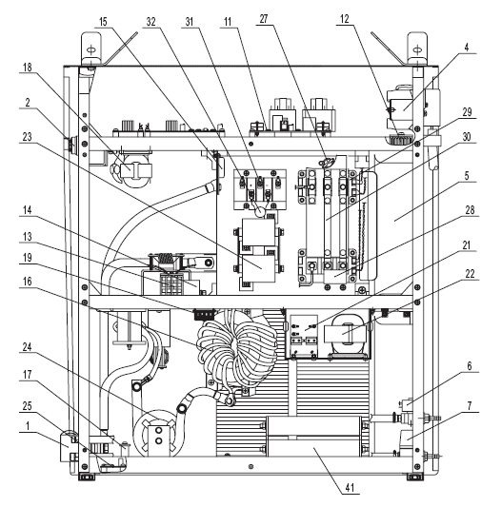
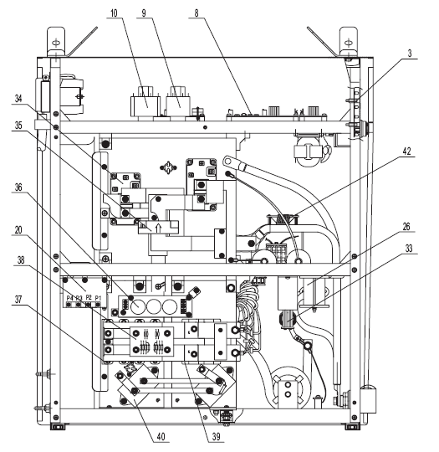
Рис. 6-8-3: Внутреннее устройство

No. | Item | Stock no. | Remark
1 | Quick plug | 740004-00053 | 380V/50Hz
1 | Quick plug | 740004-00052 | 380V/50Hz
2 | Potentiometer | 720031-00071 | 380V/50Hz
3 | Display board | 220503-00017 | 380V/50Hz
4 | Circuit breaker | 745011-00026 | 380V/50Hz
5 | Fan | 746001-00027 | 380V/50Hz
5 | Fan | 746001-00035 | 400V/50Hz
5 | Fan | 746001-00032 | 415V/50Hz
6 | Solenoid valve | 752001-00007 | 380V/50Hz
7 | Water flow switch | 745005-00003 | 380V/50Hz
8 | Main control board | 210580-00657 | 380V/50Hz
9 | Power transformer | 763001-00043 | 380V/50Hz
9 | Power transformer | 763001-00052 | 400V/50Hz
9 | Power transformer | 763001-00060 | 415V/50Hz
10 | AC/DC power transformer I | 763003-00017 | 380V/50Hz
10 | AC/DC power transformer I | 763003-00012 | 400V/50Hz
10 | AC/DC power transformer I | 763003-00014 | 415V/50Hz
11 | Drive board | 210310-00032 | 380V/50Hz
12 | Input anti-common-mode inductor | 220467-00004 | 380V/50Hz
13 | Resonant inductor | 220521-00021 | 380V/50Hz
14 | Polypropylene capacitor 6uf 500VAC | 722001-00075 | 380V/50Hz
15 | Current transformer | 220149-00007 | 380V/50Hz
16 | Main transformer | 220629-00045 | 380V/50Hz
17 | Wire-wound resistor 20W,1KΩ | 720005-00016 | 380V/50Hz
18 | Isolation transformer | 763003-00023 | 380V/50Hz
19 | Charging inductor | 220095-00001 | 380V/50Hz
20 | Charging rectifier board | 220089-00004 | 380V/50Hz
21 | Arc starting board | 220575-00003 | 380V/50Hz
22 | High leakage reactance transformer | 763003-00018 | 380V/50Hz
23 | Polypropylene capacitor 20uf 1400V | 722001-00070 | 380V/50Hz
24 | Output reactor | 763004-00036 | 380V/50Hz
25 | Rack capacitor board | 220293-00023 | 380V/50Hz
26 | Voltage boosting transformer | 220431-00012 | 380V/50Hz
27 | Temperature relay | 745008-00007 | 380V/50Hz
27 | Temperature relay | 745008-00008 | 380V/50Hz
28 | Polypropylene capacitor 0.47uf,1200VAC | 722001-00014 | 380V/50Hz
29 | IGBT module | 735007-00073 | 380V/50Hz
30 | IGBT protection board | 220005-00008 | 380V/50Hz
31 | Three phase rectifier board | 735005-00003 | 380V/50Hz
32 | Varistor | 720021-00017 | 380V/50Hz
32 | Varistor | 720021-00021 | 415V/50Hz
33 | Current exchange inductor | 220281-00012 | 380V/50Hz
34 | IGBT module | 735007-00025 | 380V/50Hz
35 | Current sensor | 753001-00011 | 380V/50Hz
36 | Discharging board | 220533-00003 | 380V/50Hz
37 | Fast recovery diode module DKR200AB60 | 735006-00029 | 380V/50Hz
38 | Diode protection board | 220233-00002 | 380V/50Hz
39 | Fast recovery diode module FRS300BA50(W) | 735006-00053 | 380V/50Hz
40 | Polypropylene capacitor 40uf 1250VDC | 722001-00068 | 380V/50Hz
41 | Power resistor 200W 100Ω | 720006-00039 | 380V/50Hz
42 | Commutating inductor | 220287-00004 | 380V/50Hz
Таблица 6-8-3: Список основных деталей

7-ATIG315/500/630PACIII

7-1 Конфигурация аппарата
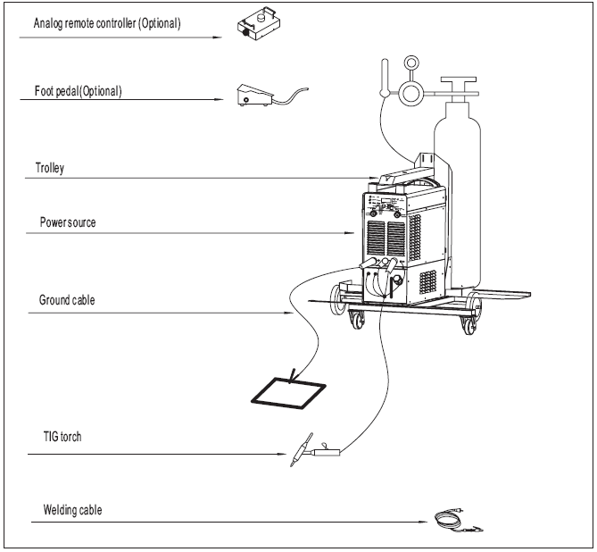
Рис. 7-1-1: Конфигурация аппарата

7-2 Основные блоки
Внимательно прочитайте "ATIG315/500/630PAC" раздел "Основные блоки".

7-3 Панель управления
Панель управления понятная и простая в настройке. Выбор режимов и параметров, а также регулировка значений параметров осуществляется различными кнопками и вращением регуляторов. (Рис. 7-3-1).
Внимание! Некоторые параметры и настройки могут oтличаться от описанных в инструкции, если аппарат имеет другую версию программного обеспечения.

Внимание! Использование аппарата не по назначению может привести к травмам персонала или повреждению оборудования. Используйте аппарат только в соответствии с инструкцией.
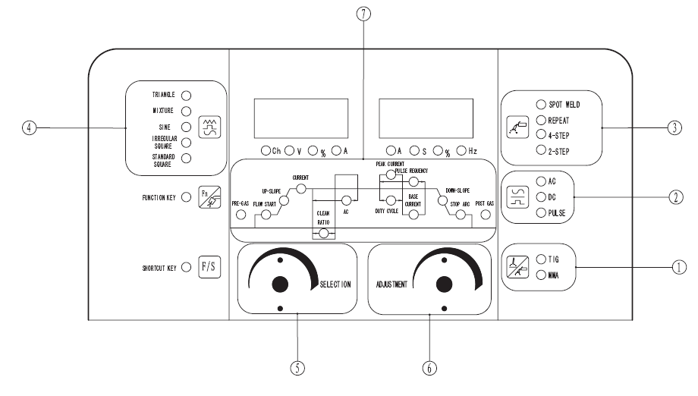
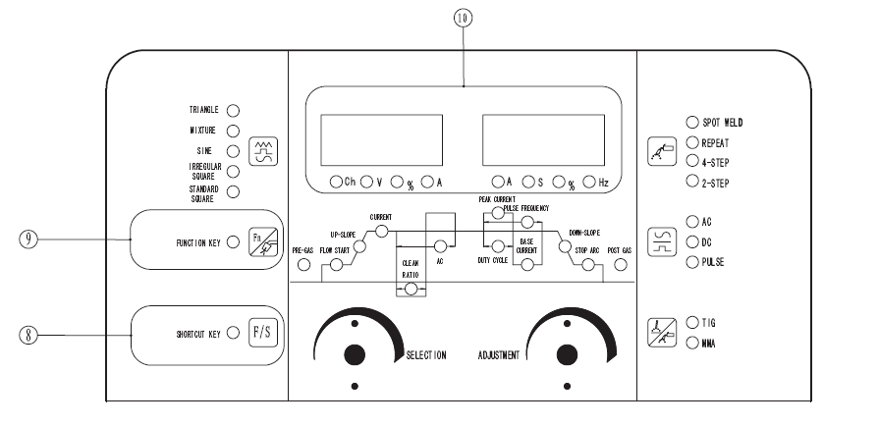
Рис. 7-3-1: Панель управления
①
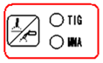
Кнопка выбора способа сварки, TIG или MMA, выбранный способ подсвечен светоиндикатором.
②
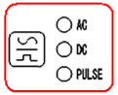
Кнопка выбора рода тока при TIG сварке:AC, AC pulse, DC и DC pulse (Рис. 7-3-2).
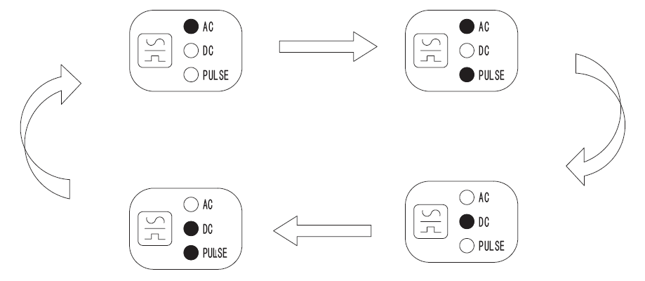
Рис. 7-3-2: Выбор рода тока: AC, AC pulse, DC and DC pulse
- В режиме AC горит светоиндикатор AC
- В режиме AC Pulse горят светоиндикаторы AC и PULSE
- В режиме DC горит светоиндикатор DC
- В режиме DC Pulse горят светоиндикаторы DC и PULSE
③
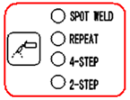
- Кнопка выбора режима горелки при TIG сварке: 2-тактный, 4-тактный, сварка точками и режим Repeat, выбранный режим подсвечен светоиндикатором (Рис. 7-3-3).
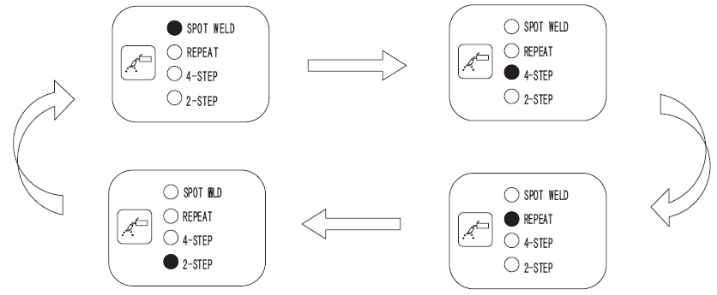
Рис. 7-3-3: Выбор режима горелки
Режим работы горелки:
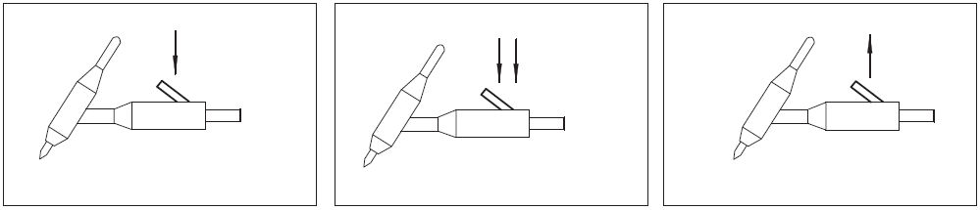
Рис. 7-3-4: Нажмите триггер Рис. 7-3-5: Удерживайте триггер Рис. 7-3-6: Отпустите триггер
2-тактный и 4-тактный режимы
Внимательно прочитайте "ATIG-PAC-315/500/630" раздел "Режимы работы горелки".

Режим Repeat (Рис. 7-3-7):
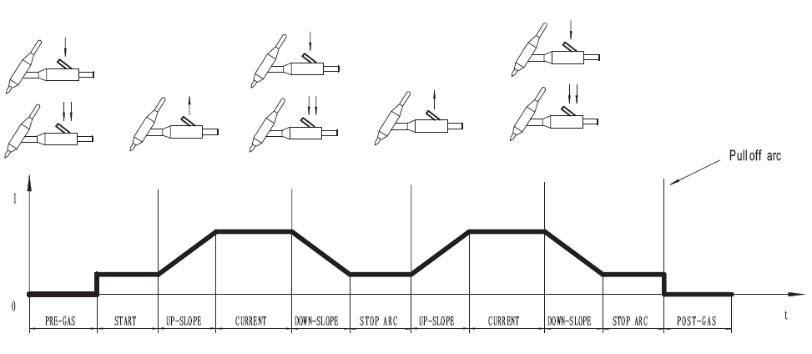
Рис. 7-3-7: Режим Repeat
a. Нажмите и удерживайте триггер для начала сварки
● Открывается соленоидный клапан, защитный газ подается для вытеснения воздуха из шлангов и сопла горелки и для обдува места начала сварки (время подачи газа определяется длиной шлангов горелки). Затем происходит зажигание дуги ВЧ-методом и начало сварки
● Подается сварочный ток поисковой дуги. Время тока поисковой дуги определяется временем нажатия и удержания триггера.
b. Отпустите триггер горелки.
● Сварочный ток плавно возрастет с уровня поисковой дуги до рабочего уровня за заданное время нарастания.
● Если поисковая дуга не нужна, не удерживайте триггер горелки. Быстро нажимте и отпустите триггер горелки, и сварочный ток вырастет сразу до рабочего уровня.
c. При завершении участка сварки еще раз нажмите и удерживайте триггер.
● Сварочный ток плавно опустится за заданное время убывания с рабочего значения до уровня заварки кратера.
● Время тока заварки кратера определяется временем нажатия триггера
d. Опустите триггер горелки для повторения шага b, ток снова вырастет до рабочего значения.
e. При завершении следующего участка сварки нажмите и удерживайте триггер, для повторения шага 3
f. Для завершения сварки отведите горелку и погасите дугу. Подача газа будет продолжаться в течение заданного времени подачи газа после сварки для защиты горячей сварочной ванны и вольфрамового электрода.

Режим сварки точками (Рис. 7-3-8):
a. Нажмите и удерживайте триггер для начала сварки.
● Открывается соленоидный клапан, защитный газ подается для вытеснения воздуха из шлангов и сопла горелки и для обдува места начала сварки (время подачи газа определяется длиной шлангов горелки). Затем происходит зажигание дуги ВЧ-методом и начало сварки
● Сварочный ток возрастет с уровня поисковой дуги до рабочего уровня.
b. По истечении заданного времени сварки сварочный ток плавно опустится за заданное время убывания до тока заварки кратера и затем до нуля. Подача газа будет продолжаться в течение заданного времени подачи газа после сварки для защиты горячей сварочной ванны и вольфрамового электрода.
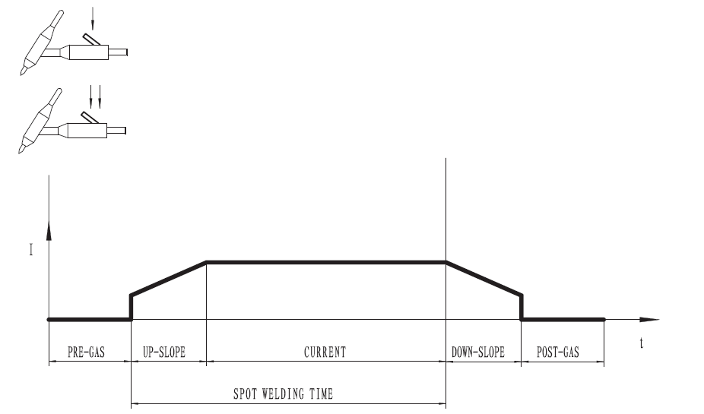
Рис. 7-3-8: Режим сварки точками

④
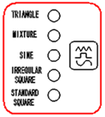
Кнопка выбора формы волны тока в режиме AC TIG, выбранная форма волны подсвечена светоиндикатором (Рис. 7-3-9).
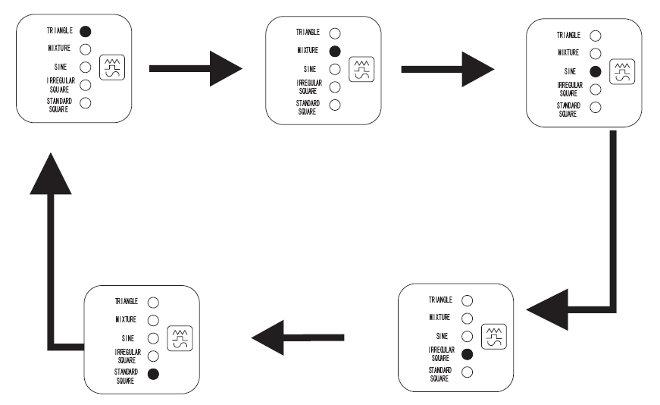 Рис. 7-3-9: Выбор формы волны АС тока
5 форм волны AC тока:
Стандартная квадратная волна: Чувствительная дуга с быстрым пересечением нулевой линии и сниженным током пиков. Стабильная дуга с хорошим контролем проплавления и высокой скоростью сварки. (Рис. 7-3-10)
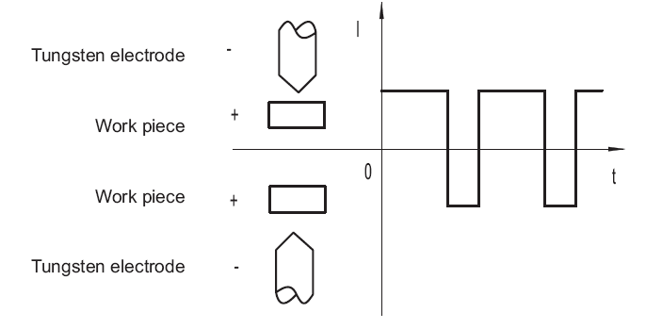
Рис. 7-3-10: Стандартная квадратная волна
Модифицированная квадратная волна: Жесткая дуга с хорошим эффектом чистки, глубоким проплавлением и громким звуком (Рис. 7-3-11)
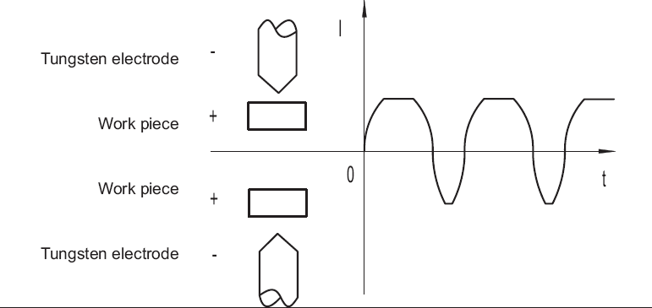
Рис. 7-3-11: Модифицированная квадратная волна

Синусоидная волна: Волна обычной формы, мягкая дуга и низкий шум, хороша для сварки широких швов. (Рис. 7-3-12)
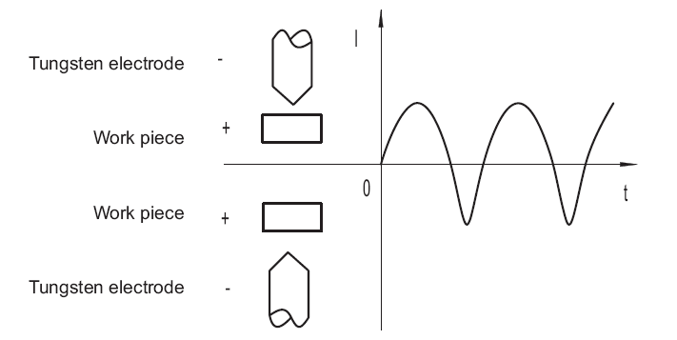
Рис. 7-3-12: Синусоидная волна
Треугольная волна: Минимальное тепловложение при большом токе пиков. (Рис. 7-3-13)
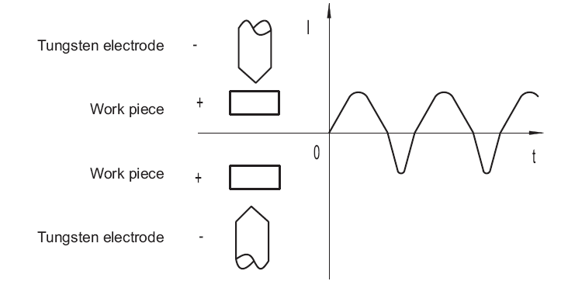
Рис. 7-3-13: Треугольная волна
Смешанная волна: Чередование периодов AC и DC тока, глубоуое проплавление. (Рис. 7-3-14)
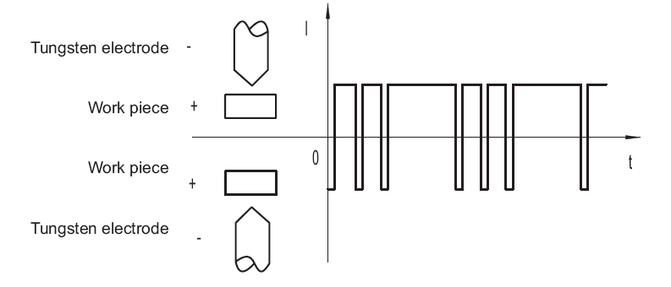
Рис. 7-3-14: Смешанная волна

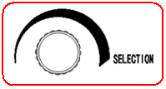
- В режиме TIG сварки переключает параметры на графике на панели управления. Вращение по часовой стрелке – переключение слева направо, против часовой стрелки – справа налево.
- В режиме ММА сварки задает форсаж дуги. Вращение нажатого регулятора – ускоренная регулировка.

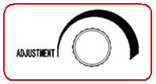
- В режиме TIG сварки регулирует значение выбранного параметра. Выберите требуемый параметр регулятором , затем вращайте регулятор по часовой стрелке для увеличения значения или против часовой стрелки для уменьшения значения выбранного параметра. Вращение нажатого регулятора – ускоренная регулировка.
- В режиме ММА сварки задает силу сварочного тока. Вращение нажатого регулятора – ускоренная регулировка.

⑦
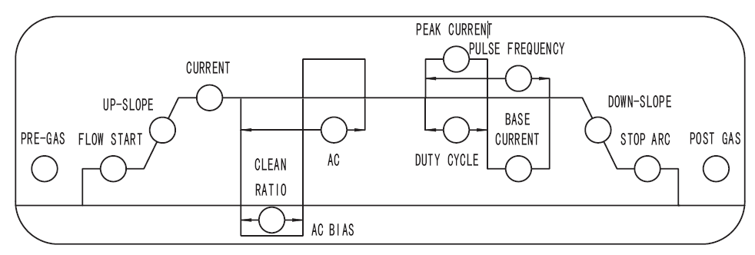

PRE-GAS
- Время подачи газа перед сваркой
Единицы измерения: секунды
Пределы: OFF～10.0
Заводская настройка: 0.2

START
- Ток старта
Единицы измерения: Aмперы
Пределы: 5～315 (ATIG315PAC) ; 20～500/630 (ATIG500/630PAC)
Заводская настройка: 40 (ATIG315PAC) /80 (ATIG500/630PAC)

UP-SLOPE
- Время возрастания сварочного тока с тока старта до рабочего значения
Единицы измерения: секунды
Пределы: 0.1～10
Заводская настройка: 0.1

CURRENT
- Рабочая сила тока при ММА, AC TIG и DC TIG сварке.
Единицы измерения: Aмперы
Пределы: 5～315 (ATIG315PAC) ; 10～500/630 (ATIG500/630PAC)
Заводская настройка: 100

CLEAN RATIO
- Коэффициент чистки AC тока.
Единицы измерения: ％
Пределы: -40～+40

Заводская настройка: 0

При AC TIG сварке коэффициент чистки регулируется в соответствии с требуемой шириной шва и глубиной проплавления. Пример регулировки см. Рис. 7-3-15:
Коэффициент чистки
Проплавление
Форма волны
Нагрузка на электрод | Меньше | Больше
Рис. 7-3-15: Регулировка коэффициента чистки

AC
- Частота сварочного AC тока.
Единицы измерения: Гц
Пределы: 40～250 (ATIG315PAC); 40～100 (ATIG500/630PAC)
Заводская настройка: 60

PEAK CURRENT
- Ток пиков при DC или AC импульсной сварке.
Единицы измерения: Aмперы
Пределы: 5～315 (ATIG315PAC); 20～500/630 (ATIG500/630PAC)
Заводская настройка: 100

DUTY CYCLE
- Скважность импульсов при DC или AC импульсной сварке.
Единицы измерения: ％
Пределы: 15～85
Заводская настройка: 40
Важно! При смешанном токе ПВ регулируется также в перделах 15-85.

FREQUENCY
- Частота импульсов при DC или AC импульсной сварке.
Единицы измерения: Гц
Пределы: 0.2～999 (ATIG315PAC) /0.2～500 (ATIG500/630PAC)
Заводская настройка: 4.0
Важно! При смешанном токе частота импульсов регулируется в перделах 0.5-10Гц.

BASE CURRENT
- Нижний ток при DC или AC импульсной сварке.
Единицы измерения: Aмперы
Пределы: 5～315 (ATIG315PAC); 20～500/630 (ATIG500/630PAC)
Заводская настройка: 10/20

DOWN-SLOPE
- Время падения сварочного тока с рабочего значения до уровня тока заварки кратера.
Единицы измерения: с
Пределы: 0.1～15
Заводская настройка: 0.4

STOP ARC
- Сила тока заварки кратера
Единицы измерения: Aмперы
Пределы: 5～315 (ATIG315PAC); 20～500/630 (ATIG500/630PAC)
Заводская настройка: 40/80

POST-GAS
- Время подачи газа после сварки.
Единицы измерения: с
Пределы: OFF～60.0
Заводская настройка: 15.0

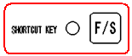
Нажимайте эту кнопку для выбора режима быстрой или медленной регулировки.
Быстрая регулировка – При выборе режима быстрой регулировки светоиндикатор не горит. Параметры регулируются и регуляторами. Регулируемые параметры см. Таблицу 7-3-1, остальные параметры не регулируются.
Медленная регулировка – При выборе режима медленной регулировки светоиндикатор горит, и все параметры могут быть отрегулированы.
Параметры быстрой регулировки настраиваются регуляторами и , список парамеров см. Таблицу 7-3-1.

Режим | Регулятор выбора параметров | Регулятор настройки параметра
DC |  | Сварочный ток
DC pulse | Скважность импульса | Ток пиков импульсов
AC | Коэффициент чистки | Сварочный ток
AC pulse | Скважность импульса | Ток пиков импульсов
ММА | Форсаж дуги | Сарочный ток
Таблица 7-3-1: Быстрая регулировка

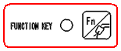
- Нажмите эту кнопку для входа в меню настроек, загорится светоиндикатор. Вращая регулятор , выберите код параметра, вращая регулятор , задайте значение параметра.
Важно! Не изменяйте настройки меню непосредственно в процессе сварки!
- Нажмите эту кнопку еще раз для выхода из меню настроек. Светоиндикатор погаснет.
- Нажмите и удерживайте эту кнопку более 5с для проверки подачи защитного газа перед сваркой, повторное нажатие остановит подачу газа. Продув газа длится 30 секунд.
Параметры меню настроек:
Коды параметров меню настроек (Таблица 7-3-2):

Режим | Параметр | Код | Пределы | По умолчанию
TIG | Диаметр электрода | ELd | 0.8～6.0(мм) | 2.0мм
TIG | Охлаждение горелки | H2O | ON | ON
TIG | Охлаждение горелки | H2O | OFF | ON
TIG | Канал памяти | CHA | n0～n29 | n0
TIG | ВЧ зажигание дуги | HF | on | on
TIG | ВЧ зажигание дуги | HF | oFF | on
TIG | Полярность старта дуги | P～S | PoS | nEG
TIG | Полярность старта дуги | P～S | nEG | nEG
TIG | Время сварки точки | SPt | 0.1～10.0(s) | 0.1s
ММА | Ток горячего старта | HCu | 20～200(A) | 50A
ММА | Время горячего старта | Hti | 0.1～2.0(s) | 0.5s
ММА | Напряжение форсажа | UIn | 15～30(V) | 15V
Подсчет времени |  | t-L | 0000:00～  9999:59 | 000
 |  | t-H | 0000:00～  9999:59 | 000
Заводские настройки |  | FAC | no | YES
 |  | FAC | YES | YES
Таблица 7-3-2: Коды параметров меню настроек
Диаметр вольфрамового электрода (Eld) - при TIG сварке задает диаметр вольфрамового электрода для лучшего старта и дуги
Единицы измерения: мм
Пределы: 0.8～6.0
Заводская настройка: 2.0

Охлаждение горелки（H2O）- при TIG сварке выбирает жидкостное или газовое охлаждение горелки. Жидкостное охлаждение горелки - "on"; газовое охлаждение горелки - "off".
Пределы: on/off
Заводская настройка: on

Важно! При включении защиты от блокировки потока жидкости меню настроек недоступно. При работе горелкой с газовым охлаждением может сработать защита блокировки потока жидкости. В этом случае нужно переключить тип горелки. Одновременно нажмите и удерживайте регуляторы и в течение 5 секунд, код ошибки "E09" исчезнет, охлаждение горекли переключится с "on" на "off".

Выбор канала памяти (CHA) – при TIG сварке удобно запомнить подобранные режимы для часто повторяющейся работы. В аппарате можно запомнить и вызывать до 30 режимов job.
Пределы: n0～n29
Заводская настройка: n0
Порядок работы:
Создать канал job
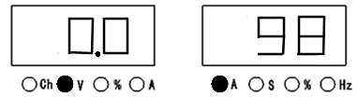
a. Задайте параметры режима под запись;

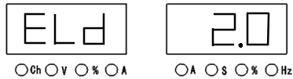
b. Нажмите и войдите в меню настроек;

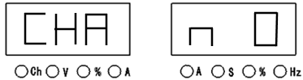
c. Выберите код "CHA" регулятором ;

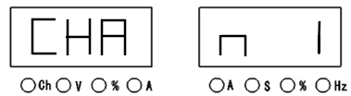
d. Выберите No канала "n0～n29" регулятором ;

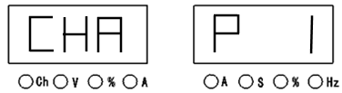
e. Нажмите кнопку и удерживайте 3с, и No канала изменится с "n0～n29" на "P0～P29", заданный режим записан;

d. Нажмите кнопку еще раз для выхода из меню настроек, светоиндикатор погаснет, режим job сохранен.

Вызвать канал job
a. Нажмите кнопку для входа в меню настроек, светоиндикатор загорится.
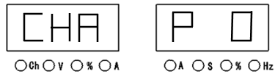

b. Выберите код "CHA" регулятором ;
c. Выберите No канала "P0～P29" регулятором ;
;
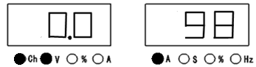
d. Нажмите кнопку , светоиндикатор Ch загорится, параметры выбранного канала job загружены в аппарат. Кнопки и регуляторы аппарата блокированы, режим job нельзя регулировать.
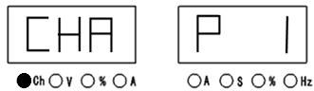
e. Нажмите кнопку еще раз для выхода из меню настроек, светоиндикатор погаснет, выбранный режим job вызван для работы;
f. Для деактивации режима job нажмите кнопку еще раз, светоиндикатор Ch погаснет и панель разблокируется.

Удалить канал job
a. Нажмите кнопку для входа в меню настроек, светоинидкатор загорится;
b. Выберите код "CHA" регулятором ;

c. Выберите No канала "P0～P29" регулятором ;

d. Нажмите кнопку и удерживайте 3с, No канала изменится с "P0～P29" на "n0～ n29", записанный режим сварки в канале job удален;
e. Нажмите кнопку еще раз для выхода из меню, светоиндикатор погаснет, режим job удален.

Важно! При выключении аппарата выставленные параметры сохраняются автоматически и могут быть использованы после следующего включения аппарата.

ВЧ зажигание дуги (HF) – Вбор способа зажгания дуги при TIG сварке. Для выбора ВЧ-способа задайте "ON"; для выбора контактного способа - "OFF".
Пределы: on/oFF
Заводская настройка: on

Полярность старта дуги (P-S) – Выбор полярности старта дуги при DC TIG сварке. При выборе обратной полярности задайте "PoS"; при выборе прямой полярности задайте "nEG".
Пределы: PoS/nEG
Заводская настройка: nEG

Spot weld time (SPt) – Задать время сварки точки при TIG сварке. Сварка автоматически прервется через заданное время.
Единицы измерения: с
Пределы: 0.1～10.0
Заводская настройка: 0.1

Ток горячего старта (Hcu) – Задать силу тока горячего старта при ММА сварке.
Единицы измерения: Aмперы
Пределы: 20～200
Заводская настройка: 50

Время тока горячего старта (Hti) – Задать время тока горячего старта при ММА сварке.
Единицы измерения: с
Пределы: 0.1～2.0
Заводская настройка: 0.5
Important! For the explanation of hot start current and hot start time in SMAW mode, please refer to "ATIG-PAC-315/500/630" the relevant "Hot start function" in detail.

Напряжение форсажа (UIn) – Задать напряжение форсажа дуги при ММА сварке (Рис. 7-3-16).
Единицы измерения: В
Пределы: 15～30
Заводская настройка: 15
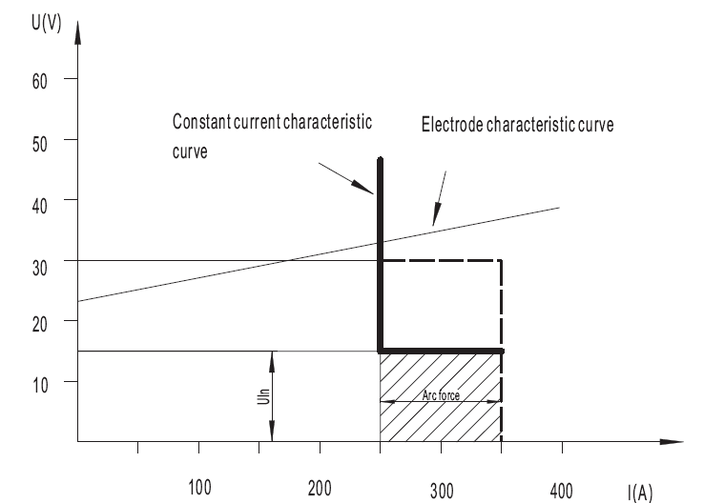
Рис. 7-3-16: Напряжение форсажа дуги (UIn)

Подсчет времени – Подсчет времени работы аппарата. Можно сбрасывать и подсчитывать заново.
Единицы измерения: ч./мин.
Пределы: 0～9999:59
Заводская настройка: 000
Порядок работы:
a. Нажмите кнопку для входа в меню настроек;
b. Выберите код "t-L" или "t-H" регулятором для проверки текущего значения. "t-L" показывает верхний порядок значения,"t-H" показывает нижний порядок значения.
Сочетание обоих значений укажет полное время работы;
c. Чтобы обнулить данные значения нажмите и удерживайте кнопку в течение 3 секунд;
d. Нажмите кнопку еще раз для выхода из меню, светоиндикатор погаснет.
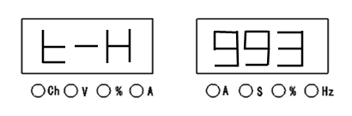
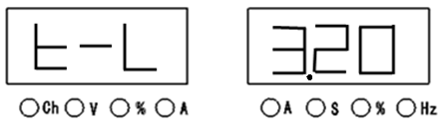
Пример: Верхний и нижний порядки значения см. Рис. 7-3-17, означают время работы аппарата 9933:20, 9933 часа и 20 минут.

Рис. 7-3-17: Подсчет времени
Заводские настройки (FAC) – Вернуть заводские настройки аппарата. Значение "no" – аппарат не выставлен на заводские настройки, значение "YES" – аппарат выставлен на заводские настройки.
Пределы: no/YES
Заводская настройка: YES

Порядок работы:
a. Нажмите кнопку для входа в меню настроек;
b. Выберите код "FAC" регулятором ;
c. Нажмите и удерживайте кнопку в течение 3с, на правом дисплее появится "YES", заводские настройки восстановлены.
d. Нажмите кнопку еще раз для выхода из меню настроек, светоиндикатор погаснет.
⑩
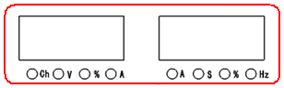
Отображает сварочный ток, напряжение и другие параметры. Отражаемый на дисплее параметр подсвечен светоиндикатором.
7-4 Интерфейс
● Интерфейс передней панели
Внимательно прочитайте "ATIG315/500/630PAC" раздел "Интерфейс панели управления".

● Интерфейс задней панели (Таблица 7-4-1)
Рис. 7-4-1: Интерфейс задней панели
ATIG315PACIII  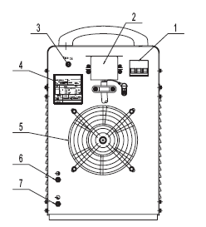 | No. | Деталь
 | 1. | Автомат
 | 2. | Коробка подключения сетевого кабеля
 | 3. | Предохранитель (2A)
 | 4. | Ярлык
 | 5. | Вентилятор
 | 6. | Подвод газа (M12×1)
 | 7. | Подвод жидкости (M16×1.5)
ATIG-PAC-III-500/630  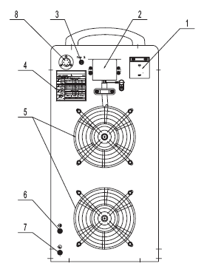 | 1. | Автомат
 | 2. | Коробка подключения сетевого кабеля
 | 3. | Предохранитель (2A)
 | 4. | Ярлык
 | 5. | Вентилятор
 | 6. | Подвод газа (M12×1)
 | 7. | Подвод жидкости (M16×1.5)
 | 8. | Разъем кабеля синхронизации

7-5 Блок жидкостного охлаждения горелки
Внимательно прочитайте "ATIG315/500/630PAC" раздел "Блок жидкостного охлаждения горелки".

7-6 Сборка и подключение
Внимательно прочитайте "ATIG315/500/630PAC" раздел "Сборка и подключение".
При синхронной работе 2 аппаратов нужен кабель синхронизации, см "ATIG500/630PAC-A" раздел «Сборка и подключение».

7-7 Технические характеристики

Модель | ATIG315PACIII
Сетевое напряжение | 380В±10％/50 /60Гц | 400В±10％/50 Гц |  | 415В±10％/50 Гц | /
Мощность сети (KВA) | 9.3
Ток сети(A) | 20 | 19 |  | 18.3 | /
Цикл ПВ (％) | 60
КПД (％) | 79
Коэффициент мощности | 0.95
Габариты (мм） | 636×322×560
Масса (кг) | 53
Класс изоляции | Main transformer |  | H
Класс изоляции | Output reactor
Таблица 7-7-1: Технические хараткетистики ATIG315PACIII

Модель | ATIG500PACIII
Сетевое напряжение | 380В±10％/50/60 Гц | 400В±10％/50 Гц |  | 415В±10％/50 Гц | 440В±10％/50 Гц
Мощность сети (KВA) | 18.2
Ток сети(A) | 39 | 37.5 |  | 35.7 | 33.7
Цикл ПВ (％) | 60
КПД (％) | 77
Коэффициент мощности | 0.95
Габариты (мм） | 660×355×778
Масса (кг) | 80
Класс изоляции | Main transformer |  | H
Класс изоляции | Output reactor
Таблица 7-7-2: Технические хараткетистики ATIG500PACIII

Модель | ATIG6300PACIII
Сетевое напряжение | 380В±10％/50/60 Гц | 400В±10％/50 Гц |  | 415В±10％/50 Гц | /
Мощность сети (KВA) | 34.9
Ток сети(A) | 53 | 50.4 |  | 48.5 | /
Цикл ПВ (％) | 60
КПД (％) | 77
Коэффициент мощности | 0.95
Габариты (мм） | 690×385×825
Масса (кг) | 90
Класс изоляции | Main transformer |  | H
Класс изоляции | Output reactor
Таблица 7-7-3: Технические хараткетистики ATIG630PACIII
7-8 Список основных деталей
● ATIG315PACIII
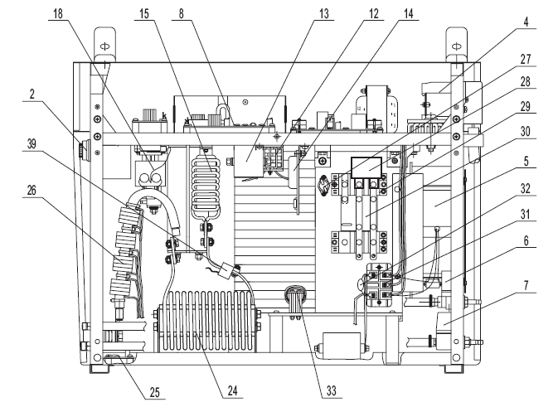
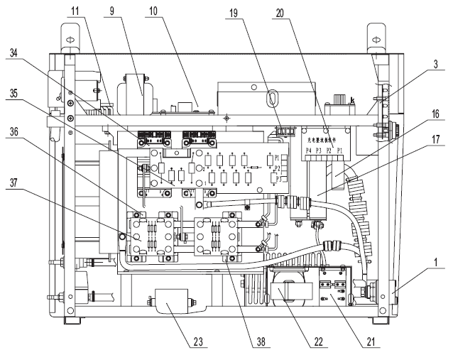
Рис. 7-8-1: Внутреннее устройство
No. | Item | Stock no. | Remark
1 | Quick plug | 740002-00038, | 380V/50Hz
1 | Quick plug | 740002-00037, | 380V/50Hz
2 | Potentiometer | 720031-00071, | 380V/50Hz
3 | Display board | 220503-00018, | 380V/50Hz
4 | Circuit breaker | 745011-00021, | 380V/50Hz
5 | Fan | 746001-00017, | 380V/50Hz
5 | Fan | 746001-00034, | 400V/50Hz
5 | Fan | 746001-00019, | 415V/50Hz
6 | Solenoid valve | 752001-00007, | 380V/50Hz
7 | Water flow switch | 745005-00003, | 380V/50Hz
8 | Main control board | 210580-00111, | 380V/50Hz
9 | Power transformer | 220179-00036, | 380V/50Hz
9 | Power transformer | 220179-00604, | 400V/50Hz
9 | Power transformer | 220179-00571, | 415V/50Hz
10 | Drive board | 210310-00032, | 380V/50Hz
11 | Input anti-common-mode inductor | 220467-00011, | 380V/50Hz
12 | Resonant inductor | 220521-00006, | 380V/50Hz
13 | Polypropylene capacitor 4uf 500VAC | 722001-00073, | 380V/50Hz
14 | Current transformer | 220149-00028, | 380V/50Hz
15 | Main transformer | 220629-00018 | 380V/50Hz
16 | Wire-wound resistor 50W, 30Ω | 720005-00028, | 380V/50Hz
17 | Wire-wound resistor 200W, 20Ω | 720006-00034, | 380V/50Hz
18 | Isolation transformer | 763003-00023, | 380V/50Hz
19 | Charging inductor | 220095-00001, | 380V/50Hz
20 | Charging rectifier board | 220089-00004, | 380V/50Hz
21 | Arc starting board | 220575-00003, | 380V/50Hz
22 | High leakage reactance transformer | 763003-00018, | 380V/50Hz
23 | Polypropylene capacitor 20uf 1400V | 722001-00070, | 380V/50Hz
24 | Output reactor | 763004-00112, | 380V/50Hz
25 | Rack capacitor board | 220293-00023, | 380V/50Hz
26 | Voltage boosting transformer | 220431-00014, | 380V/50Hz
27 | Temperature relay | 745008-00006, | 380V/50Hz
28 | Polypropylene capacitor 0.47uf,1200VAC | 722001-00067, | 380V/50Hz
29 | IGBT module | 735007-00046, | 380V/50Hz
30 | IGBT protection board | 220005-00089, | 380V/50Hz
31 | Three phase rectifier board | 735005-00010, | 380V/50Hz
32 | Varistor | 720021-00017, | 380V/50Hz
32 | Varistor | 720021-00021, | 415V/50Hz
33 | Current exchange inductor | 220281-00008, | 380V/50Hz
34 | Secondary IGBT components | 220221-00001, | 380V/50Hz
35 | Secondary IGBT protection board | 220215-00001, | 380V/50Hz
36 | Output diode module MMF200S060DK | 735006-00055, | 380V/50Hz
37 | Diode protection board | 220233-00004, | 380V/50Hz
38 | Output diode module MMF200S060DA | 735006-00056, | 380V/50Hz
39 | Current sensor | 753001-00023 | 380V/50Hz
Таблица 7-8-1: Список основных деталей ATIG315PACIII
ATIG500/630PAC-III
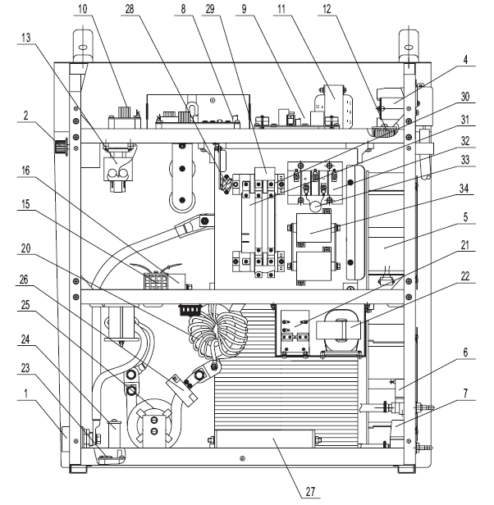
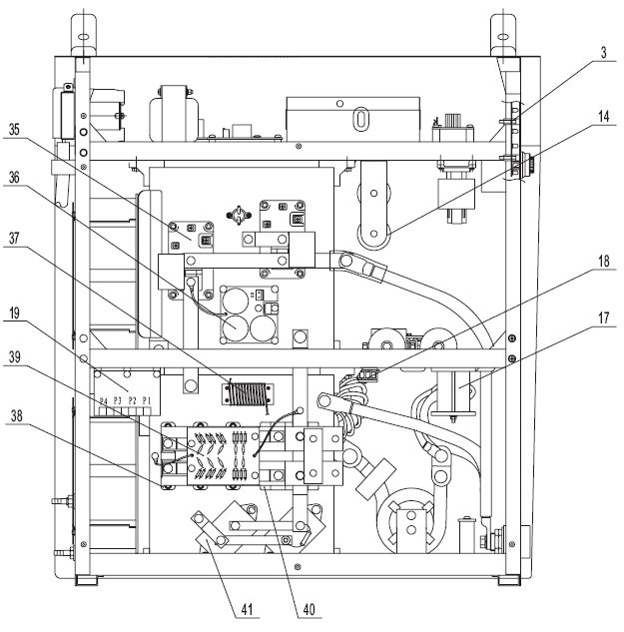
Рис. 7-8-2: Внутреннее устройство

No. | Item | Stock no. | Remark
1 | Quick plug | 740004-00053 | 380V/50Hz
1 | Quick plug | 740004-00052 | 380V/50Hz
2 | Potentiometer | 720031-00071 | 380V/50Hz
3 | Display board | 220503-00034 | 380V/50Hz
4 | Circuit breaker | 745011-00022 | 380V/50Hz
5 | Fan | 746001-00017 | 380V/50Hz
5 | Fan | 746001-00034 | 400V/50Hz
5 | Fan | 746001-00019 | 415V/50Hz
6 | Solenoid valve | 752001-00007 | 380V/50Hz
7 | Water flow switch | 745005-00003 | 380V/50Hz
8 | Main control board | 210580-00279 | 380V/50Hz
9 | Drive board | 210310-00032 | 380V/50Hz
10 | Protection board | 210020-00002 | 380V/50Hz
11 | Power transformer | 220179-00510 | 380V/50Hz
11 | Power transformer | 220179-00551 | 400V/50Hz
11 | Power transformer | 220179-00509 | 415V/50Hz
12 | Input anti-common-mode inductor | 220467-00012 | 380V/50Hz
13 | Isolation transformer | 763003-00023 | 380V/50Hz
14 | Power resistor 200W 60Ω | 720006-00035 | 380V/50Hz
15 | Current transformer | 220149-00035 | 380V/50Hz
16 | Polypropylene capacitor 5uf 500V | 722001-00074 | 380V/50Hz
17 | Voltage boosting transformer | 220431-00015 | 380V/50Hz
18 | Charging inductor | 220095-00001 | 380V/50Hz
19 | Charging rectifier board | 220089-00004 | 380V/50Hz
20 | Main transformer | 220629-00019 | 380V/50Hz
21 | Arc starting board | 220575-00003 | 380V/50Hz
22 | High leakage reactance transformer | 763003-00018 | 380V/50Hz
23 | Rack capacitor board | 220293-00023 | 380V/50Hz
24 | Wire-wound resistor 1K 20W | 720005-00016 | 380V/50Hz
25 | Output reactor | 763004-00033 | 380V/50Hz
26 | Current sensor | 753001-00011 | 380V/50Hz
27 | Power resistor 200W 20Ω | 720006-00034 | 380V/50Hz
28 | Temperature relay | 745008-00006 | 380V/50Hz
28 | Temperature relay | 745008-00008 | 380V/50Hz
29 | Polypropylene capacitor 0.47uf,1200VAC | 722001-00014 | 380V/50Hz
30 | IGBT module | 735007-00038 | 380V/50Hz
31 | IGBT protection board | 220005-00007 | 380V/50Hz
32 | Three phase rectifier board | 735005-00003 | 380V/50Hz
33 | Varistor | 720021-00017 | 380V/50Hz
33 | Varistor | 720021-00021 | 415V/50Hz
34 | Polypropylene capacitor 20uf 1400V | 722001-00070 | 380V/50Hz
35 | IGBT module | 735007-00024 | 380V/50Hz
36 | Discharging board | 220533-00004 | 380V/50Hz
37 | Current exchange inductor | 220281-00008 | 380V/50Hz
38 | Fast recovery diode module DKR200AB60 | 735006-00029 | 380V/50Hz
39 | Diode protection board | 220233-00003 | 380V/50Hz
40 | Fast recovery diode module FRS300BA50(W) | 735006-00053 | 380V/50Hz
41 | Polypropylene capacitor 40uf 1250VDC | 722001-00068 | 380V/50Hz
Table 7-8-2: Main components list-ATIG500PAC-III

No. | Item | Stock no. | Remark
1 | Quick plug | 740004-00053 | 380V/50Hz
1 | Quick plug | 740004-00052 | 380V/50Hz
2 | Potentiometer | 720031-00071 | 380V/50Hz
3 | Display board | 220503-00077 | 380V/50Hz
4 | Circuit breaker | 745011-00026 | 380V/50Hz
5 | Fan | 746001-00027 | 380V/50Hz
6 | Solenoid valve | 752001-00007 | 380V/50Hz
7 | Water flow switch | 745005-00003 | 380V/50Hz
8 | Main control board | 210580-00499 | 380V/50Hz
9 | Drive board | 210310-00032 | 380V/50Hz
10 | Protection board | 210020-00002 | 380V/50Hz
11 | Power transformer | 220179-00427 | 380V/50Hz
12 | Input anti-common-mode inductor | 220467-00004 | 380V/50Hz
13 | Isolation transformer | 763003-00023 | 380V/50Hz
14 | Power resistor 200W 20Ω | 720006-00034 | 380V/50Hz
15 | Current transformer | 220149-00007 | 380V/50Hz
16 | Polypropylene capacitor 6uf 500V | 722001-00075 | 380V/50Hz
17 | Voltage boosting transformer | 220431-00012 | 380V/50Hz
18 | Charging inductor | 220095-00001 | 380V/50Hz
19 | Charging rectifier board | 220089-00004 | 380V/50Hz
20 | Main transformer | 220629-00045 | 380V/50Hz
21 | Arc starting board | 220575-00003 | 380V/50Hz
22 | High leakage reactance transformer | 763003-00018 | 380V/50Hz
23 | Rack capacitor board | 220293-00023 | 380V/50Hz
24 | Wire-wound resistor 1K 20W | 720005-00016 | 380V/50Hz
25 | Output reactor | 763004-00119 | 380V/50Hz
26 | Current sensor | 753001-00011 | 380V/50Hz
27 | Power resistor 200W 100Ω | 720006-00039 | 380V/50Hz
28 | Temperature relay | 745008-00007 | 380V/50Hz
28 | Temperature relay | 745008-00008 | 380V/50Hz
29 | Polypropylene capacitor 0.47uf,1200VAC | 722001-00014 | 380V/50Hz
30 | IGBT module | 735007-00073 | 380V/50Hz
31 | IGBT protection board | 220005-00008 | 380V/50Hz
32 | Three phase rectifier board | 735005-00003 | 380V/50Hz
33 | Varistor | 720021-00017 | 380V/50Hz
34 | Polypropylene capacitor 20uf 1400V | 722001-00070 | 380V/50Hz
35 | IGBT module | 735007-00025 | 380V/50Hz
36 | Discharging board | 220533-00004 | 380V/50Hz
37 | Current exchange inductor | 220281-00012 | 380V/50Hz
38 | Fast recovery diode module DKR200AB60 | 735006-00029 | 380V/50Hz
39 | Diode protection board | 220455-00016 | 380V/50Hz
40 | Fast recovery diode module FRS300BA50(W) | 735006-00053 | 380V/50Hz
41 | Polypropylene capacitor 40uf 1250VDC | 722001-00068 | 380V/50Hz
Таблица 7-8-3: Список основных деталей ATIG500/630PAC-III

8- Неисправности
Внимание! Приведенные ниже неисправности иногда возникают в процессе работы в ходе выполнения TIG и ММА сварки.

No. | Неисправность | Причина | Устранение
1 | Аппарат включен, светоиндикаторы не горят | ●Обрыв фазы | ●Проверьте провода и детали
1 | Аппарат включен, светоиндикаторы не горят | ●Предохранитель (2A) сгорел | ●Проверьте вентилятор, трансформатор и плату управления
1 | Аппарат включен, светоиндикаторы не горят | ●Обрыв сети | ●Проверьте сеть
2 | Автомат отключается без работы под большой нагрузкой | ●IGBT модуль или 3-фазный выпрямитель повреждены | ●Проверить и заменить
2 | Автомат отключается без работы под большой нагрузкой | ●Короткое замыкание | ●При повреждении IGBT модуля проверить 12Ω и 5.1Ω резисторы SR160 платы управления
3 | Скачки сварочного тока | ●Обрыв фазы | ●Проверьте подключение
3 | Скачки сварочного тока | ●Повреждена плата управления | ●Проверьте и замените плату управления
4 | Сварочный ток не регулируется | ●Поврежден кабель управления | ●Проверить и заменить
4 | Сварочный ток не регулируется | ●Повреждена плата управления | ●Проверить и заменить
4 | Сварочный ток не регулируется | ●Повреждена педаль | ●Проверить и заменить
5 | Скачок напряжения, E04 (или 804) | ● Превышение сварочного тока | ●Остановить сварку и подождать, пока вентилятор охладит аппарат
5 | Скачок напряжения, E04 (или 804) | ●Перегрев
5 | Скачок напряжения, E04 (или 804) | ●Повреждено температурное реле | ● Заменить температурное реле
6 | Ошибка триггера горелки, E02 (или 805) | ● Триггер нажат без сварки слишком долго | ●Отпустите триггер, попробуйте еще раз
6 | Ошибка триггера горелки, E02 (или 805) | ●Поврежден триггер или педаль | ●Проверить и заменить горелку (педаль)
7 | Повреждение системы жидкостного охлаждения, E09 (or 806) | ●Поврежден бак, клапаны, шланги или горелка | ●Проверить и починить
Таблица 8-1: Неисправности

9-Техобслуживание
- Перед вскрытием аппарата
Внимание! Удар электрическим током опасен для жизни. Перед выполнением сервисного обслуживания:
-Отключите аппарат от сети
-Исключите случайное включение аппарата другими людьми, при необхомости используйте предупреждающие знаки.
-Убедитесь, что все конденсаторы аппарата разряжены.
-Винты выполняют также функцию заземления. Не используйте винты, которые не могут выполнять функции заземления.
Техобслуживание
Следуйте данным инструкциям, чтобы продлить срок службы аппарата.
- Проводите техобслуживание с регулярными интервалами времени (см “Правила безопасности”)
- Открывайте аппарат и продувайте его изнутри сжатым воздухом низкого давления для очистки от пыли не реже 2 раз в год.
- При наличии большого количества пыли прочистите также вентилятор

Техобслуживание горелки с жидкостным охлаждением:
- Проверьте шланги
- Проверьте уровень и чистоту охлаждающей жидкости
- Чаще проверяйте поток жидкости

- Ежедневное ТО
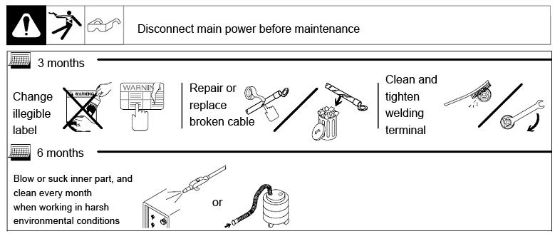

Рис. 9-1: Ежедневное техобслуживание

